Баг
Баг (bug) — это отклонение фактического результата (actual result) от ожидаемого результата (expected result).
Согласно фольклору, баги вошли в лексикон компьютерщиков после случая, происшедшего в Гарвардском университете в 1947 г. После того как на реле прадедушки ПК Марка II присел отдохнуть мотылек, один из контактов слегка коротнуло и весь 15-тонный агрегат со скрежетом остановился. Инженеры проявили милосердие и извлекли мотылька, после чего аккуратно зафиксировали его скотчем в журнале испытаний с комментарием "Первый фактический случай найденного жука" ("First actual case of bug being found").
Баг существует при одновременном выполнении всех трех условий:
1. Известен фактический результат;
2. Известен ожидаемый результат;
3. Известно, что результат из пункта 1 не равен результату из пункта 2.
Рапортовать баг (file a bug).
Условия (conditions)
URL ( Uniform Resource Locator) это просто адрес файла в сети

Любое тестирование — это поиск багов /процесс подтверждающий правильность программы и демонстрирующий, что ошибок в программе нет; забота о качестве, в виде обнаружения багов до того, как их найдут пользователи/

Фактический результат (actual result) – наблюдаемое или генерируемое поведение компонента или системы во время тестирования.

Ожидаемый результат (expected result) – поведение компонента или системы при установленных условиях, которые определены спецификацией или др. источниками.

Цель тестирования — это нахождение багов до того, как их найдут пользователи (или вклад тестировщика в счастье пользователя — это приоритет в нахождении багов.)

Тестирование ПО охватывает целый ряд видов деятельности:
-> Постановка задачи для теста;
-> Проектирование, написание тестов;
-> Тестирование тестов;
-> Выполнение тестов;
-> Изучение результатов тестирования.

Тестировщик выполняет две задачи: вопроизвести как можно больше багов и пропустить как можно меньше приоритетных для пользователя багов.

Основными источниками ожидаемого результата являются:
Спецификация!!!
А потом жизненный опыт, здравый смысл, общение, устоявшиеся стандарты, статистические данные, авторитетное мнение и др.

Спецификация (или spec — читается "спек") — это детальное описание того, как должно работать ПО. В большинстве случаев баг — это отклонение от спецификации.

ПЕРВАЯ КОНЦЕПЦИЯ ТЕСТИРОВАНИЯ: цель тестирования — это 100%-я проверка ПО.
Нехватка ресурсов не позволит стопроцентно протестировать сколько-нибудь сложное ПО.

В мире с ограниченными ресурсами (например, время на тестирование) 100%-е тестирование ПО — это фикция (я говорю о реальном ПО, а не о программах из наших примеров) и единственное, что мы
можем сделать как тестировщики, — это профессионально, творчески и добросовестно спланировать и провести наше тестирование. Просочившиеся баги — это неизбежное зло, но свести его к минимуму — в наших руках.

Везде, где есть ввод (input) данных, у нас есть два пути:
Ввод действительных данных (valid input) – буквы и пробел.
Ввод недействительных данных (invalid input) – цифры и спец. символы.
Пустой ввод (Null input) может принадлежать как к действительному, так и к недействительному вводу в зависимости от спецификации.

ВТОРАЯ КОНЦЕПЦИЯ: критерий эффективности тестирования — это количество багов, найденных до релиза.
Статистика багов, найденных после релиза, и ее последующий анализ могут помочь идентифицировать проблемные участки процесса разработки ПО. Сопоставление статистики от релиза к релизу дает, как правило, устойчивый паттерн проблемы, если таковая существует.

Релиз (release) – передача ПО пользователю или выпуск определенной версии ПО.

Результаты тех же самых усилий, но приложенных для тестирования разных функциональностей могут
серьезно различаться. Это происходит потому, что предмет тестирования, т.е. некая часть нашего ПО, подвергнутая тестированию, каждый раз уникален. Уникален качеством кода, сложностью и трудоемкостью тестирования и прочими вещами. Один из критериев качества кода — это количество багов на 1000 строк кода.
После каждого релиза данные о багах, найденных после релиза, классифицируются по заданным критериям и анали- зируются на предмет нахождения слабого звена в процессе разработки ПО.

После каждого релиза данные о багах, найденных после релиза, классифицируются по заданным критериям и анали-
зируются на предмет нахождения слабого звена в процессе разработки ПО. Критериями могут быть приоритет, функциональность, имя тестировщика и др.

Статистика багов, найденных после релиза, и их последующий анализ могут помочь идентифицировать проблемные участки процесса разработки ПО. Сопоставление статистики от релиза к релизу дает, как правило, устойчивый паттерн проблемы, если таковая существует.

QA (Quality Assurance) — это забота о качестве в виде превентирования(‘предотвращения’) появления багов.
Общее в QA и тестировании заключается в том, что они призваны улучшить ПО, различие между ними — в том, что
QA призвано улучшить ПО через улучшение процесса разработки ПО, а тестирование — через обнаружение багов.

Качество (как и его отсутствие) — это результат деятельности всех участников процесса разработки ПО, а также
отлаженности и настроек самого процесса. Можно определить как совокупную характеристику исследуемого ПО с учетом следующих составляющих: надежность, сопровождаемость, практичность, эффективность, мобильность, функциональность.

Классификация видов тестирования:

По знанию внутренностей системы:

Черный ящик
(black box) – " тестировщик не основывает идеи для тестирования на знании об устройстве и логике тестируемой части бэк-энда. Идеи формируются путем предположений о сценариях, которые будут реализовываться и применяться пользователями. Такие сценарии называются паттернами поведения пользователей.
Область незнания — тестируемые части бэк-энда (например, код программиста, схема базы данных), составляющие невидимый пользователю виртуальный мост, который соединяет:
• фактический ввод (шаги) и
• фактический вывод (фактический результат).
Признаки подхода "Черный ящик":
- Тестировщик не знает, как устроен виртуальный мост.
Блэк бокс-тестировщику, знающему лишь то, для чего был написан код (т.е. функциональности), а не как он был написан, легче смотреть на тестирование с точки зрения пользователя. С другой стороны, блэк бокс-тестирование ведется вслепую, так как ни одна из частей виртуального моста неизвестна. Следствием этого может стать ситуация, когда для вещи, проверяемой одним тест-кейсом, пишется несколько тест-кейсов.
2. ИДЕИ для тестирования идут от предполагаемых паттернов (pattern — образец) поведения пользователей. Поэтому
подход "Черный ящик" также называют поведенческим.
То, что мы называли вводом (шагами), на самом деле является двумя вещами, которые так же неотрывно связаны:
сценарии
и данные для сценариев.
Исполнение тестирования может проходить как при наличии, так и без тест-кейсов. Так вот в обоих случаях сценарий (scenario) — это последовательность ДЕЙСТВИЙ для достижения фактического результата.
Пример сценария
1. Открой www.main.testshop.rs.
2. Кликни линк "contact us".
Если исполнение тестирования идет по тест-кейсам, то можно сказать, что сценарий тест-кейса — это совокупность шагов тест-кейса. Данные для сценариев, или просто "данные", — это конкретные ЗНАЧЕНИЯ ВВОДА, используемые для достижения фактического результата.
Пример данных
1. Открой www.main.testshop.rs.
2. Введи текст "Затоваренная бочкотара" в поле поиска.
3. Нажми кнопку "Искать".
В последнем примере шаги 1 —3 (включительно) были сценарием, а "Затоваренная бочкотара" — данными.
Еще один пример данных:
При закрытии счета в одном из интернет-магазинов на последней странице пользователь должен ответить, почему он закрывает счет. Ему дается список из 20 вопросов, и напротив каждого вопроса размещен квадрат, куда можно поставить галочку (checkbox). Так вот если пользователь поставит галочку напротив строк "Служба поддержки" и
"Медленная доставка" и нажмет на кнопку "Закрыть счет", то данными будет текст "Служба поддержки " и " Медленная доставка".
Совместим знания о сценариях и данных со вторым признаком подхода "Черный ящик".
Предполагаемые паттерны поведения пользователей — это те сценарии и данные, которые, как мы ожидаем, будут реализовываться и вводиться пользователями.

Основные источники предполагаемых паттернов поведения пользователей могут быть:
а) напрямую взяты из спека.
Пример
Пункт 12 спека #9548 говорит: "Если на странице с регистрационной формой пользователь не указал свой е-мейл, то после нажатия на кнопку "Зарегистрироваться" показывается та же страница, но с сооб-
щением об ошибке: "Пожалуйста, введите ваш е-мейл" и с изменением шрифта имени текстового поля "Е-мейл:" на красный цвет".
Напишем тест-кейс.
ИДЕЯ: "Сообщение об ошибке, если при регистрации не указан е-мейл".
Сценарий:
1. Открой wvwv.main.testshop.rs/register.htm.
2. Заполни все текстовые поля кроме "Е-мейл:" действительными данными (поле "Е-мейл:"должно быть пустым).
3. Нажми на кнопку "Зарегистрироваться".
Ожидаемый результат 1:
Страница регистрации.
Ожидаемый результат 2:
Сообщение об ошибке "Пожалуйста, введите ваш е-мейл".
Ожидаемый результат 3:
Шрифт имени поля "Е-мейл:" изменен на красный цвет.
Кстати, данными для сценария из последнего примера послужили две вещи: 1) действительный ввод всех полей, кроме е-мейла (мы предполагаем, что лицо, исполняющее тест-кейс, знает легитимные значения ввода), и 2) пустое поле для е-мейла. Значение ввода "" — это тоже вид данных.
Давайте для простоты в дальнейшем использовать термин "сценарий" в качестве собирательного образа, т.е. самого сценария и данных, используемых в нем;
б) найдены путем эксплоринга.
Иногда "брожение" по сайту является лучшим источником для понимания того, как реальный пользователь будет с ним обращаться;
в) получены путем применения методики черноящичного тестирования (black box testing methodology).
Примеры: впереди будет много примеров;
г) подарены интуицией.
д) присоветованы программистом или продюсером.
Общение, общение и еще раз общение. Самое дорогое — это информация, и общение — один из главных ее источников. Продюсер, программист и тестировщик дают путевку в жизнь одной и той же функциональности, но каждый смотрит на нее со своей колокольни, и если нам, тестировщикам, получить мнения товарищей с двух других колоколен, то можно узнать потрясающе полезные вещи;
е) др.
Например, мы прочитали статью в Интернете, давшую классную идею для сценария.
Итак, мы разобрались со вторым признаком подхода "Черный ящик".

Белый ящик
также известен под именами Стеклянный ящик (glass/clear box), Открытый ящик (open box) и даже Никакой ящик ( nо box).
(white box) – знание устройства и логики тестируемой части бэк-энда. Использование знаний об устройстве и логики BE, не используются паттерны поведения пользователей.
Пример из жизни
Допустим, нужно протестировать проходимость нового российского внедорожника. При подходе "Черный ящик" тестировщик садится за руль, выезжает за кольцевую — в объятия подмосковной осени, находит непролазную ка-
наву, заезжает в нее и пытается выбраться, т.е. он проделывает вещи, которые с большой вероятностью будут проделаны основными пользователями таких машин — охотниками, рыболовами и рэкетирами.
При подходе "Белый ящик" тестировщик открывает капот и видит, что установлена система полного привода фирмы "Джапан моторз", модель RT6511. Тестировщик знает, что проходимость внедорожника ,зависит именно от RT6511 и ее слабое место — это эффективность при езде по снегу. Что делает тестировщик? Правильно! Выезжает на белую сверкающую гладь русского поля и насилует джип в свое удовольствие.
Последний пример не только служит иллюстрацией разницы в подходах, но и показывает, что использование методик обоих подходов количественно и качественно увеличивает покрытие возможных сценариев.

Постановка мозгов
Покрытие возможных сценариев — это одна из частей архиважнейшей концепции, называемой тестировочное покрытие.

Тестировочное покрытие (test coverage) состоит из двух вещей:
а. Покрытие возможных сценариев.
б. Покрытие исполнения тест-кейсов.
Покрытие возможных сценариев — это в большинстве случаев абстрактная величина, так как в большинстве же случаев невозможно даже подсчитать, сколько понадобится тест-кейсов, чтобы обеспечить 100%-ю проверку ПО (например, попробуйте подсчитать количество всех теоретически возможных тест-кейсов для тестирования Майкрософт Ворда-2003).
Другими словами, в большинстве случаев покрытие возможных сценариев нельзя представить как процентное отношение сценариев, зафиксированных в тест-кейсах, ко всем теоретически возможным сценариям. Покрытие возможных сценариев может увеличиться либо уменьшиться путем прибавления либо отнятия уникального тест-кейса, т.е. тест-кейса,
• который тестирует реальный сценарий использования ПО и
• который не является дубликатом другого тест-кейса.
Покрытие исполнения тест-кейсов — это всегда величина конкретная, и выражается она процентным отношением исполненных тест-кейсов к общему количеству тест-кейсов. Допустим, тест-комплект для тестирования функциональностей спека #1243 "Новые функциональности корзины" состоит из 14 тест-кейсов, и если 7 из них исполнены, то покрытие исполнения тест-кейсов равно 50%>. Возвращаемся к нашим ящикам.
Симбиоз использования подходов "Черный ящик" и "Белый ящик" увеличивает покрытие возможных сценариев
• количественно, потому что появляется большее количество тест-кейсов;
• качественно, потому что ПО тестируется принципиально разными подходами: с точки зрения пользователя
("Черный ящик") и с точки зрения внутренностей бэк-энда ("Белый ящик").

В реальной жизни белоящичное тестирование проводится либо самими программистами, написавшими код, либо их коллегами с программистской квалификацией того же уровня. Кстати, юнит-тестирование, о котором мы говорили, — это часть white box-теcтирования.

Серый ящик
(grey box) – вид тестирования, сочетающий элементы черного и белого ящиков. Использование паттерна поведения и знаний BE.
Это подход, сочетающий элементы двух предыдущих подходов, это
• с одной стороны, тестирование, ориентированное на пользователя, а значит, мы используем паттерны поведения пользователя, т.е. применяем методику "Черного ящика";
• с другой — информированное тестирование, т.е. мы знаем, как устроена хотя бы часть тестируемого бэк-энда, и активно используем это знание.
Пример
Допустим, мы тестируем функциональность "регистрация":
• заполняем все поля (имя, адрес, е-мейл и т.д.) и
• нажимаем кнопку "Зарегистрироваться".
Следующая страница — подтверждение, мол, дорогой Иван Иваныч, поздравляем, вы зарегистрированы.
Теперь вопрос: если мы видим страницу с подтверждением регистрации, то значит ли это, что регистрация была успешной?
Ответ: нет, так как процесс регистрации с точки зрения нашей системы включает не только подтверждение на веб-странице, но и создание записи в базе данных, т. е. вывод, который стоит проверить, состоит из
• страницы с подтверждением и
• новой записи в базе данных.
Откуда мы почерпнем знание о логике создания записей в базе данных при регистрации? Например, из технической документации (документ о дизайне/архитектуре системы, документ о дизайне кода), общения с программистом, самого кода.
Как видно из последнего примера, подход "Серый ящик" — это дело хорошее, жизненное и эффективное. Деятельность большинства профессиональных тестировщиков интернет-проектов протекает именно в разрезе сероящичного тестирования.

Так как ожидаемый вывод — это ожидаемый результат наших тест-кейсов, то огромное значение для эффективности
тестирования имеет поиск именно того ожидаемого результата, который реально подтвердит, что код работает.

BE (back – end) – програмный код, отвечающий за работу с сервером(БД), данными (для их дальнейшей записи в БД или отправки клиенту).
Паттерн (pattern)поведения пользователя – представление о том, как будет вести себя пользователь с нашим ПО.
Транзация – определенная последовательность операций с БД,а они в свою очередь представляют собой логическую единицу работы с данными.

По объекту тестирования:

Функциональное тестирование
(function testing) – проверка функционала ПО (напр., соответствие названия кнопки ее функции).
Пример / карандаш / : Пишет ли? -> То, что написал, можно стереть? А если надавить при письме? Заточить можно?->
С двух сторон? Будем хранить, переностить -> Экологичность в порядке?

Тестирование скорости и надежности
(load / perfomance / stress testing) – проверка поведения продукта при одновременном наплыве множества пользователей.
Пример / карандаш / stress testing: Уронить. Постучать по столу. Попытаться согнуть.
perfomance testing: Сколько раз можно писать? Сколько заточить? Какой срок годности?
Плохой перформанс (скорость работы) — это основная беда российских интернет-проектов.
Как правило, целью такого тестирования является обнаружение слабого места (bottleneck) в системе. Под системой подразумеваются все компоненты веб-сайта, включая код, базу данных, "железо" и т.д.
Скорость и надежность веб-сайта профессионально проверяется специальным ПО, которое легко может стоить под 100 тыс. долл. (например, Silk Performer от Segue или Load Runner от Mercury Interactive).
Упомянутое ПО служит:
с одной стороны, для генерации наплыва пользователей,
с другой — для измерения скорости, с какой веб-сайт в среднем отвечает каждому из "наплывших" и
с третьей — для последующего анализа полученных данных.

Тестирование интерфейса пользователя
(UI testing) – проверка элементов интерфейса пользователя (напр., эл-ты не накладываются друг на друга).
Пример / карандаш / : Какого цвета? С рисунком?
Важно понимать разницу между тестированием интерфейса пользователя и тестированием с помощью интерфейса пользователя.
Пример первого
Проверяем максимальное количество символов, которые можно напечатать в поле "Имя" на странице "Регистрация", т.е. проверяем, отвечает ли конкретный элемент интерфейса, называющийся "однострочное текстовое поле" (textbox), требованию спецификации, которая указывает на максимальное количество символов, которое в этом поле можно напечатать.
Пример второго
Тестируем бэк-энд и с помощью интерфейса создаем транзакцию покупки, т.е. мы использовали интерфейс пользователя как инструмент для создания транзакции.

Тестирование локализации
(localization testing) – проверка множества аспектов, связанных с адаптацией продукта для пользователей других стран.
Например, тестирование локализации для пользователей из Японии может заключаться в проверке того, не выдаст ли система ошибку, если этот пользователь на сайте знакомств введет рассказ о себе символами Kanji, а не английским
шрифтом.

Тестирование безопасности
(security testing) – проверка множества аспектов, суть которых заключается в усложнении условий для кражи денег, информации и т.п.;
Пример / карандаш / : Глаз не выколен? Съедим отравимся?

Тестирование опыта пользователя
(usability testing) – вид тестирования, позволяющий объективно оценить опыт пользователя (user experience) (напр., найти нужную информацию на сайте как можно проще. Пользователи должны чувствовать конфорт).
Пример / карандаш / : Удобно писать? Удобно точить? За ухом дрежится?
Юзабилити-тестирование часто проводится путем привлечения группы потенциальных пользователей с целью собрать впечатле ния от работы с системой.
Зачастую опыт пользователя тестируется самими продюсерами во время написания спека и создания макетов. Есть также профессиональные юзабилити-инженеры.

Тестирование совместимости
(compatibility testing) – позволяет проверить как веб-сайт взаимодействует с:
• "железом" (например, модемами) и
• ПО (браузерами/операционными системами) наших пользователей.
Пример / карандаш / : Пишущие поверхности -> На бумаге? На заборе? На стекле? Инструменты заточки -> Точилка? Ножик? Бритвой? Места хранения -> Пенал? Стакан? Коробка?

Тестирование с разными браузерами называется кросс-браузертестированием (cross-browser testing).
Тестирование с разными ОС называется кросс-платформ-тестированием (cross-platform testing).

Примером тестирования совместимости вашего сайта и "железа" является ситуация, когда полноценное пользование вашим сайтом возможно только при наличии видеокарты определенного типа, например поддерживающей технологию DirectX версии Х.Х. Здесь мы можем, например, протестировать, каков будет опыт пользователя, если у того на машине установлена устаревшая и неподдерживаемая видеокарта (кстати, такое тестирование будет называться негативным).

По субъекту тестирования
Альфа-тестирование (Alpha testing) – сотрудник, который профессионально/непрофессионально проводит тестирование.
Бета-тестирование (Beta testing) – тестировщик, не являющийся сотрудником компании, проводит тестирование до
до того, как ПО станет доступным всем остальным.
Пример / карандаш / : Раздайте друзьям, пусть работают.

По времени проведения тестирования:
Альфа-тестирование (alpha testing) – до передачи ПО пользователю:
Тест приемки (smoke test, sanity test или confidence test) – поверхностный тест (все ли работает).
Тестирование новых функциональностей (new feature testing).
Регрессивное тестирование (regression testing) – повторное тестирование старых фунциональностей.
Тест сдачи (acceptance test или certification test) – тест, который проводится перед сдачей ПО.
Бета-тестирование (beta testing) – после передачи ПО пользователю.

По критерию «позитивности» сценариев:

Позитивное тестирование
(positive testing) – создание и исполнение тест-кейсов с позитивными сценариями.
Позитивные сценарии — это сценарии, предполагающие нормальное, "правильное":
• использование и/или
• работу системы.
Первый пример позитивного сценария
Ввод действительных данных в поле "Имя" на странице регистрации.
Второй пример позитивного сценария
Проверка работы системы, когда имя файла имеет правильный формат: bofa_20040l 18_ach.txt.

Несколько мыслей вдогонку:
а. Как правило, негативное тестирование находит больше багов.
б. Если есть позитивные и негативные тесты как часть тест-комплекта, то позитивные тесты исполняются в первую
очередь. Логика:
В большинстве случаев целью создания функциональности является возможность реализации именно позитивных
сценариев, т.е. работоспособность позитивных сценариев более приоритетна, чем работоспособность негативных
сценариев.
в. Существуют спеки, полностью посвященные тому, как должна себя вести система при ошибках/дефектах. Следовательно, все тестирование такого спека будет негативным.
д. Два полезных термина:
• обращение с ошибкой/дефектом (error handling /failure handling) — это то, как система реагирует на ошибку/дефект;
• сообщение об ошибке (error message) — это информация (как правило, текстовая), которая выдается пользователю в случае ошибки/сбоя.

Негативное тестирование
(negative testing) – создание и исполнение тест-кейсов с негативными сценариями. Напр., ввод вместо 9 цифр 11.
Если позитивное и негативное тестирование идут как часть тест-комплекта, т.е. входят вместе, то в первую очередь исполняется позитивное тестирование.
Пример / карандаш / : Засунуть в розетку. Если намочить и высушить не растрескается? Сломать.
Пример
Допустим, что имя файла с банковскими транзакциями должно иметь определенный формат:
bofa_< YYYYMMDD>_ach. txt, где YYYY — это год в полном формате (2005), ММ — это месяц в полном формате (01 — январь), DD — это день в полном формате (01 — первое число месяца).
Этот файл служит в качестве ввода для программы process transactions, которая ежедневно в 23:00 автоматически "забирает" его из директории /tmp/input_files/, анализирует (parse) его и вставляет данные из него в базу данных.
Предположим, что из-за ошибки кода, генерирующего файл, имя файла от 18 января 2004 г. будет не
• bofa_20040t18_ach.txt (process transactions ожидает именно и буквально это имя), а
• bofa_2004118_ach.txt.
Какая реакция должна быть у программы process_transactions, если она не может найти файл?
Ответ на этот вопрос может быть найден в спеке, где, например, может быть указано, что в ситуации, когда файл не найден, process_ transactions посылает соответствующему дистрибутивному списку е-мейл:
• с предметом (e-mail subject) "Ошибка: файл ввода для process transactions отсутствует" и
• содержанием (e-mail body) "Файл bofa_20040118_ach.txt отсутствует в директории /tmp/input_files/".
Если спек не предусматривает возможности возникновения такой ситуации, то мы как тестировщики должны ее предусмотреть и создать тест-кейс с соответствующим сценарием.
Итак, сценарий
Негативный сценарий – сценарий , проверяющий ситуацию, связанную с:
• потенциальной ошибкой (error) пользователя и/или
• потенциальным дефектом (failure) в системе,

Пример ошибки пользователя
ВВОД недействительных данных в поле "Имя" на странице регистрации.
Пример дефекта в системе
Вышеуказанный пример о неправильной генерации имени файла.

По степени изолированности тестируемых компонентов:

Допустим, программисту поставлена задача написать код, который бы находил полные имена и е-мейлы пользователей, потративших больше 1000 долл. в нашем онлайн-магазине с момента регистрации. Таким пользователям должен быть отправлен е-мейл с подарочным сертификатом, использование которого до 17 ноября включительно предоставит 5%-ю скидку на любую разовую покупку.

КОМПОНЕНТНОЕ ТЕСТИРОВАНИЕ
(component testing) – тестирование на уровне логического компонента. И это тестирование
самого логического компонента.
Пример / карандаш / : Отдельно пишем грифелем. Отдельно точим деревяшку.
Для начала выделим три компонента, которые мы протестировали бы:
1. Создание файла с полными именами, е-мейлами и номерами сертификатов.
Проверяем, что создается файл нужного формата:
• с полными именами и е-мейлами пользователей, потративших > 1000 долл., и
• номером сертификата для каждого из этих пользователей.
Это позитивное тестирование.
Мы также должны проверить, не затесались ли в наш файл пользователи, потратившие < 1000 долл.
Это негативное тестирование, связанное с потенциальным дефектом в коде, отвечающем за выбор правильных пользователей.
- Рассылка пользователям е-мейлов.
Допустим, код первого компонента, который должен был создать для нас файл, не работает. Мы не отчаиваемся, а просто вручную создаем файл установленного формата с взятыми с потолка:
• е-мейлами,
• полными именами пользователей и
• номерами подарочных сертификатов.
Этот файл мы "скармливаем" программе рассылки е-мейлов и проверяем, что правильные е-мейлы доходят до пользователей из файла(позитивное тестирование).
- Правильное предоставление скидки вышеуказанным пользователям.
Как мы помним, компонент 1 не работает. Что делать? Сертификат — это как некий код, например "UYTU764587657".
который нужно ввести во время оплаты, и если сертификат действительный, то итоговая сумма к оплате уменьшается.
В данном случае можно попросить программиста, чтобы тот помог сгенерировать легитимные номера сертификатов. Когда номера сертификатов имеются в наличии, можно, например, проверить, работает ли подарочный сертификат только один раз (позитивное тестирование) или его можно использовать для двух или более транзакций (негативное тестирование, воспроизводящее ошибку пользователя, использующего сертификат более одного раза). Также нужно будет проверить размер скидки (5%) (позитивное тестирование) и действительность сертификата:
до 17 ноября (позитивное тестирование), 17 ноября (позитивное тестирование) и после 17 ноября (негативное тестирование, воспроизводящее ошибку пользователя, использующего просроченный сертификат).

Кстати, в случаях когда тестирование связано со сроками (например, сроком истечения сертификата), мы, естественно, не ждем до 17 ноября, а просто меняем системное время тест-машины на нужное время
или меняем значение времени в базе данных. Естественно, что такие изменения вы должны предварительно согласовать с коллегами, которые работают на той же тест-машине или с той же базой данных.

ИНТЕГРАЦИОННОЕ ТЕСТИРОВАНИЕ
(integration testing) – это тестирование на уровне двух или больше компонентов. И это тестирование взаимодействия этих двух или больше компонентов.
Пример / карандаш / : Собрали грифель не отваливается?

а. Компонент 1 генерирует файл со списком
• е-мейлов и полных имен подходящих пользователей и
• номерами сертификатов.
Этот список используется компонентом 2, который ответствен за рассылку е-мейлов.
б. Компонент 2 доставляет пользователю в качестве е-мейла информацию о подарочном сертификате. Пользователь
может использовать сертификат (компонент 3), только если он знает правильный номер своего сертификата.
в. Компонент 1 генерирует код сертификата, который используется компонентом 3.

Итак, в нашем случае при интеграционном тестировании у нас есть для проверки 3 связи. Приведем примеры соответствующих тестов на интеграцию.
а. Здесь можно проверить, совместим ли формат файла, созданного компонентом 1, с программой рассылки компонента 2.
Например, последняя принимает следующий формат файла:
полное имя пользователя, е-мейл, номер сертификата.
Значения отделены друг от друга запятой (comma-delimited). Информация о каждом новом пользователе — на новой строчке.
Образец файла:
Ferdinando Magellano, f.magellano@trinidad.pt, QWERT98362
James Cook, james.cook@endeavour.co.uk, ASDFG54209
Иван Крузенштерн, ikruzenstern@nadejda.ru, LKJHG61123

Допустим, программист ошибочно заложил в коде, что значения файла разделяются не запятой (форматом, принимаемым программой рассылки), а точкой с запятой:
Ferdinando Magellano; f.magellano@trinidad.pt; QWERT98362
James Cook; james.cook@endeavour.co.uk; ASDFG54209 Иван
Крузенштерн; ikruzenstern@nadejda.ru; LKJHG61123
Когда мы проводим интеграционный тест, мы обнаруживаем, что программа рассылки не принимает файл неподходящего формата, и соответственно никакие е-мейлы до пользователей не дойдут, если этот баг не будет устранен.

б. В данном случае у нас может быть ситуация, когда файл имеет верный номер сертификата, но из-за бага в программе рассылки пользователь получает е-мейл с "неправильным" номером сертификата.
Это может произойти из-за того, что программа рассылки может быть ошибочно сконфигурирована, чтобы "брать" только 9 первых символов из третьей колонки (колонки с номерами сертификатов), т.е. QWERT98362 будет преподнесена пользователю в укороченном виде (truncated): QWERT9836.
Интеграционный тест по использованию номера сертификата, полученного по е-мейлу, может выявить этот баг.

в. Здесь может быть ситуация, когда номер сертификата, сгенерированный компонентом 1, не принимается компонентом 3.
Пример такой ситуации Компонент 1 сохранил номер сертификата в базе данных в зашифрованном виде, т.е. в целях безопасности использовался алгоритм, который превратил "LKJHG61123", например, в "*&"(*&86%(987$!$#". Из-за бага в компоненте 3 последний не дешифровал номер сертификата, ВЗЯТЫЙ из БД, а просто попытался сравнить эту абракадабру из БД и номер сертификата, введенный пользователем, что привело к тому,
что номера не сошлись и легитимная скидка не была предоставлена.
Должен ли был быть номер сертификата зашифрован или нет, для нас сейчас значения не имеет. Значение имеет тот факт, что баг был обнаружен во время интеграционного тестирования.

СИСТЕМНОЕ ТЕСТИРОВАНИЕ
(system / end-to-end testing) – проверка всей системы от начала до конца.
Это тестирование системы (функциональности) от начала до конца (end-to-end), т.е. каждый сценарий будет затрагивать всю цепочку: компонент 1 —> компонент 2 —> компонент 3.
Я рекомендую ставить простой тест-кейс с системным тестом в самое начало тест-комплекта. Так можно сразу увидеть, если что-то явно не в порядке. Это своего рода тест приемки непосредственно для вещи, тестируемой данным тест-комплектом.

Хорошая идея вдогонку
Е-мейл состоит из следующих частей:е-мейла алиаса / собаки / домена почтового сервера / точки / глобального домена.
В вашем рабочем е-мейле алиасом будет, как правило, ваши имя (или инициал) и фамилия: rsavin.
Собака остается собакой, хотя по-аглицки она называется "at" (читается как "эт"): @
Доменом почтового сервера будет домен компании: testshop
Точка остается точкой, хотя по-аглицки она называется "dot" (читаетсякак "дот"): .
Глобальный домен — это зона домена компании, например "com" или "ru": rs,
т.е. получаем: rsavin@testshop.rs

При тестировании интернет-проектов приходится создавать много счетов пользователей. Загвоздка в том, что е-мейл пользователя, который очень часто является его именем, может быть использован только один раз, т.е. мой рабочий е-мейл rsavin@testshop.rs может быть использован для создания только одного счета.

Решение: поговорите с администратором почтового сервера вашей компании, чтобы он модифицировал настройки сервера так, чтобы к вам приходили все е-мейлы следующего формата:
rsavin+sometext@testshop. rs, т. е. после моего алиаса стоит знак плюс и между знаком плюс и собакой находятся любые легитимные знаки.
Например, для тестирования компонента 1 я регистрируюсь с е-мейлом: rsavin+component1_test@testshop.rs
Таким образом, вы можете создавать тысячи эккаунтов пользователей своего сайта, не регистрируя тысяч новых е-мейл-эккаунтов.

По степени подготовки к тестированию:
Тестирование по тест-кейсам (documented testing) – исполнение тестирования по документации.
Пример / карандаш / : Иструкция по использованию в порядке?
Интуитивное тестирование (ad hoc testing latin – «для этой цели») – интуитивное исполнение тестирования.
Интуитивное тестирование, как правило, применятся:
• тестировщиком в качестве теста приемки и/или теста сдачи (если тест-кейсы для них не формализованы в документации);
• тестировщиком в качестве успокаивающего для сердца в довесок к документированным тестированию новых функ-
циональностей и регрессивному тестированию;
• тестировщиком, который только что пришел в компанию, где код уже написан и нужно срочно все протестировать;
• когда бухгалтерия и менеджмент протягивают тестировщикам руку помощи перед релизом;
• в других случаях, когда нет тест-кейсов.

По степени автоматизированности тестирования:
Ручное тестирование (manual testing) – исполнение тестирования без помощи программ.
Автоматизированное тестирование (automated testing) – исполнение тестирования при помощи программ.
Пример / карандаш / : Сделать робота, научить его писать. Автоматическая точилка
"Тул" (tool (англ.) — инструмент) используется для обозначения компьютерной программы, как правило, вспомогательного свойства.
Автоматизировать можно сотни вещей. Вот наиболее часто встречающиеся виды автоматизации:
а. Тулы для помощи в черноящичном и сероящичном тестировании.
Например,
• тул, который автоматически создает для нас эккаунт пользователя;
• тул, совершающий запросы к базе данных и генерирующий файлы формата, утвержденного системой VISA, используя
извлеченные данные;
• тул, генерирующий транзакции покупки в нашем магазине, и т.д. и т.п.
Такие тулы пишутся программистами компании или самими тестировщиками.
Пример тула, создающего эккаунты пользователя
Если набрать в браузере www.main.testshop.rs/tools/register, то мы увидим не 10 обязательных полей, которые нужно заполнить, а одно текстовое поле и кнопку "создать тест-эккаунт". Выпросто вводите уникальный е-мейл нового пользователя, например rsavin-testuser1000@testshop.rs, и нажимаете на кнопку. Тул делает завас все остальное. Пароль для всех эккаунтов будет, например "898989".

б. Программы для регрессивного тестирования.Это специальное ПО, созданное для буквального воспроизведения действий тестировщика.
Пример
Согласно тест-кейсу вы должны
• войти в систему,
• выбрать товар,
• положить его в корзину,
• заплатить и
• удостовериться, что баланс на кредитной карте уменьшился на сумму покупки.
Чтобы исполнить этот тест-кейс, вы должны запустить браузер, ввести имя пользователя и пароль, нажать на кнопку "Вход"... и, в конце концов, сравнить фактический и ожидаемый результаты.
Теперь представьте себе, что некая программа делает те же самые действия, что и вы, т.е. сама запускает браузер, печатает, где положено, имя пользователя и пароль, нажимает на кнопку "Вход"... и, в конце
концов, сравнивает ожидаемый и фактический результат и сообщает вам о нем (через сообщение на экране, запись в файле, е-мейл и т.д.).

Такое ПО, как правило, поддерживает режим "Запись / Воспроизведение", т.е. когда мы нажимаем на кнопку "Запись" и начинаем кликать мышками и клацать клавишами клавиатуры, ПО записывает наши действия и, когда мы закончили, генерирует код. Этот код мы можем запустить с этим же ПО, и оно воспроизведет все наши клики и клацы, т.е. буквально будет водить курсором мышки, набирать текст и т.д. Такое ПО, как правило, имеет собственный язык программиро-
вания, т.е. можно не записывать свои действия, а непосредственно написать код, что и делается теми, кто профессионально работает с таким ПО.
Наиболее популярная и мощная программа для автоматизации регрессивного тестирования веб-проектов — это Silk Test, выпускаемый компанией Segue.
в. Программы для тестирования скорости и надежности
г. Прочие программы. Это, например, "Проверяльщики линков" (link checkers).

Полуавтоматическое тестирование (semi-automated testing) – сочетание ручного подхода с автоматизированным.
Например, с помощью тула я создаю новый эккаунт и потом вручную генерирую транзакцию покупки.
Верификация (verification «проверка») – подверждение на основе предоставления объективных свидетельств того, что установленные требования были выполнены. Проводится всегда!
Пример / карандаш / : Грифель есть, или только деривяшка? Длина и толщина? Трердость грифеля?

Валидация (validation «предание законной силы») – подверждение на основе таких же объективных свидетельств того, что требования, предназначенные для конкретного использования или применения были выполнены. Запрос на валидацию может отсутствовать!
Пример / карандаш / : Зимой и летом? На воздухе, в воде и в космосе? При тряске в поезде?

Цикл тестирования ПО состоит из:
1. Изучение и анализ предмета тестирования.
Функциональность (functionality, feature) – это средство для решения некой задачи. Функциональности это ни что иное, как продукт, предоставляемый пользователям IT-компаниями.
Функциональное тестирование (functional testing) проверка работы функциональностей --^

2. Планирование тестирования.
Пути проверки функциональностей должны быть краткими и простыми;
Нахождение компромисса между объемом тестирования, который возможен в теории и объемом тестирования, который возможен на практике.
3. Исполнение тестирования.
Суть исполнения тестирования – это практический поиск багов в написанном коде с использованием тест-кейсов, созданных ранее.
Сначала идет проверка новых функциональностей по новым тест-кейсам. Во многих случаях тест-кейсы редактируются проходя обработку первым исполнителем.
Затем проверка старых функциональностей по старым тест-кейсам. То есть, происходит тестирование новых функциональностей (new feature testing) и соответственно регрессивное тестирование (regression testing).
1 пункт + 2 пункт => Подготовка к тестированию.

Тест-кейс

Допустим, тестировщику А. Боброву, который только что начал работать в нашем стартапе www.testshop.rs, дали для исполнения следующий тест-кейс: Шаги:
Открой www.main.testshop.rs
Введи в поле "Имя пользователя": "testuser1"
Введи в поле "Пароль": "pa$$wOrd"
Нажми кнопку "Войти"
Введи в поле "Поиск": "book117"
Введи в поле "CW2": "778"
Нажми кнопку "Завершить заказ"
Запиши номер заказа __________
Запроси базу данных:
select result from cc_transaction where id = <номер заказа >;
Ожидаемый результат: "10"

Каждая из строк списка — это и есть тест-кейс (test case).
Сам список является тест-комплектом (test suite).
Процесс придумывания и написания каждой строки списка называется созданием тест-кейса (test case generation).
Процесс проверки — исполнением тест-кейса (test case execution).

Тест-кейс (test-case "тестируемая ситуация")— это инструмент тестировщика, предназначенный для документирования и проверки одного или более ожидаемых результатов. Главная и неотъемлемая часть тест-кейса — это ожидаемый результат. Тест-кейс может полностью состоять только из ожидаемого результата. Тест-кейс должен быть независим от других тест-кейсов из того же или любого другого тест-комплекта. Тест-кейс "проверяет" не более одной идеи. При этом два и более ожидаемых результата легитимны, если истинность идеи вытекает из одновременной истинности этих ожидаемых результатов.

Тест-комплект — совокупность тест-кейсов находящихся, как правило, в одном документе, которые проверяют какую-то определенную часть нашего проекта.
Шаги (procedure) — это часть тест-кейса, ведущая исполнителя тест-кейса к фактическому результату. (Излишняя детализация может осложнить поддержку, а излишнее абстрагирование привести к непониманию того, как исполнить тест-кейс). Совокупность шагов называется процедурой. Шаги для повторяющихся сценариев можно вынести в отдельный документ в локальной сети, и в тест-кейсе мы даем лишь ссылку на этот документ.

Если провести аналогию, то
• шаги — это ступеньки лестницы;
• ожидаемый результат — это некий предмет, который мы должны найти, если поднимемся по этим ступенькам;
• фактический результат — это то, что мы реально нашли после того, как поднялись по этим ступенькам.

ИСХОДЯ ИЗ ОСНОВНОЙ компьютерной концепции ВВОД/ВЫВОД (на языке оригинала — input/output):
шаги — это инструкция по вводу;
исполнение шагов — это ввод;
ожидаемый результат — это ожидаемый вывод;
фактический результат — это фактический вывод.
Исполнение тест-кейса завершается сравнением вывода фактического и вывода ожидаемого.

Исход исполнения тест-кейса (test case result)
1. Положительный исход (PASS), если ФР равен ОР, либо
2. Отрицательный исход (FAIL), если ФР не равен ОР: найден баг!
Иногда возникает ситуация, когда мы заблокированы (test case execution is blocked), так как не можем пройти ВСЕ шаги тест- кейса. Например, мы не можем продвинуться дальше, если кнопки "Завершить заказ" из шага 14 не существует на соответствую- щей веб-странице. В таком случае мы рапортуем баг (в данном случае баг об отсутствии кнопки "Завершить заказ") и отклады- ваем исполнение тест-кейса до устранения бага.

Полезные атрибуты тест-кейса
УНИКАЛЬНЫЙ ID (Unique ID) ID должен быть уникальным в пределах не только документа, содержащего тест-кейс, но и всего департамента качества.

ПРИОРИТЕТ ТЕСТ-КЕЙСА (Test Case Priority) Это важность тест-кейса. Важность отражается по шкале от 1 до n,
где 1 — это высший приоритет, а n — это низший приоритет. Рационально делать n = 4.
Как правило, автор тест-кейса просто решает, насколько жизненно важна, определяюща и критична вещь, проверяемая данным тест-кейсом.

ИДЕЯ (IDEA) Это описание конкретнои того,что мы проверяем тест-кейсом (др.название "идея тест-кейса").
ПОДГОТОВИТЕЛЬНАЯ ЧАСТЬ (SETUP and ADDITIONAL INFO)
В подготовительную часть тест-кейса могут включаться:
• данные о существующем эккаунте пользователя (legacy user account) или инструкции по созданию нового эккаунта (new user account);
• другие данные, используемые в тест-кейсе, например, атрибуты используемой кредитной карты;
запросы к базе данных (SQL queries), используемые в тест- кейсе;
• комментарии в помощь тестировщику, например о нюансах, которые могут встретиться при исполнении тест- кейса;
• другие вещи, облегчающие исполнение и поддержку тест- кейса (о поддержке мы еще поговорим).
ИСТОРИЯ РЕДАКТИРОВАНИЯ (Revision History)
Атрибуты истории редактирования:
Created on <date> by <name> — Тест-кейс создан <дата> <кем>;
Modified on <date> by <name> — Тест-кейс изменен <дата> <кем>;
Change — Что, зачем и почему было изменено. В наших примерах мы не печатаем само слово "change", а просто заполняем значение этого атрибута в поле справа от "Created on..." или "Modified on...".

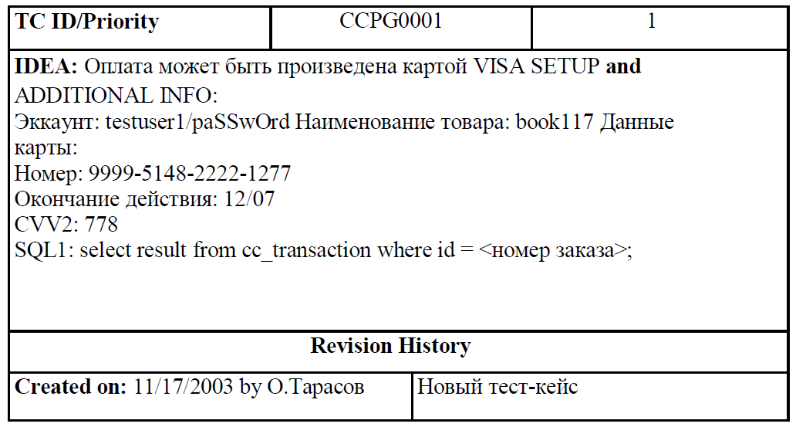
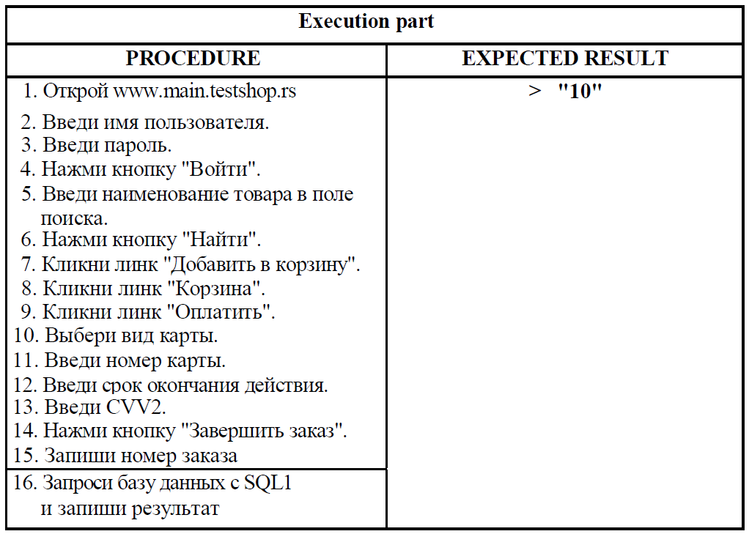

Тест-кейсы, управляемые данными
Основной плюс нового тест-кейса --^ с картой заключается в том, что нам не нужно вносить изменения в ШАГИ, чтобы протестировать по тому же сценарию другие карты. Единственное, что нам нужно, — это модифицировать исходные ДАННЫЕ.

Таким образом, если кроме VISA нам нужно протестировать потому же сценарию еще две карты, то мы
• делаем сору один раз;
• paste два раза;
• в каждом из новых тест-кейсов переписываем только пять подчеркнутых значений, проживающих в шапке тест-кейса и
секции ожидаемого результата (меняем и ID тест-кейса — ТС ID, который, как мы помним, должен быть всегда уникальным):
VISA
9999-5148-2222-1277
12/07
778
10

Такой вид тест-кейса называется data-driven (буквально "управляемый данными") т.е когда данные и инструкции по их применению не смешаны, а разделены и слинкованы.

Поддерживаемость тест-кейса
Поддерживаемость (maintainability) насколько легко и просто можно изменить тест-кейс при изменениях в ПО.
Если мы разобьем шаги нашего нового тест-кейса с картой на логические модули, получим:
1. Вход в систему (логин — log in).
2. Поиск товара.
3. Добавление товара в корзину.
4. Оплата.
5. Фиксация номера заказа.
6. Запрос базы данных.
Намного проще вынести шаги, повторяющиеся от тест-кейса к тест-кейсу, во внешний документ и вместо них включить в тест-кейс лишь один шаг-ссылку «Произведи ОПЛАТУ КАРТОЙ из секции "SETUP and ADDITIONAL INFO"».
Поступив таким образом, мы сэкономим громадное количество часов рабочего времени, так как при необходимости менять шаги нужно будет только в одном месте!
Кстати, "оплата картой" — это линк к страничке в локальной сети с соответствующей инструкцией, называемой, например, "Как произвести оплату кредитной картой".
Кстати, хорошей идеей является создание в локальной сети вашей компании мини-веб-сайта департамента качества, где наряду с веб-страничками с:
• контактной информацией работников департамента,
• пинками к файлам с тест-комплектами,
• другой полезной информацией
расположится и внутреннее Пособие для тестировщиков (QA Knowledge Base), где кроме прочего будут задокументированы повторяющиеся сценарии.

Теперь обобщим уже известные нам мероприятия по улучшению поддерживаемости тест-кейса:
- Сделать тест-кейс data-driven.
- Не описывать шаги по явно очевидным сценариям(например, логин).
- Не давать конкретных деталей,если они не играют роли при исполнении тест-кейса (например, имя товара).
- Вынести во внешний документ повторяющиеся сценарии (например, семь шагов оплаты).
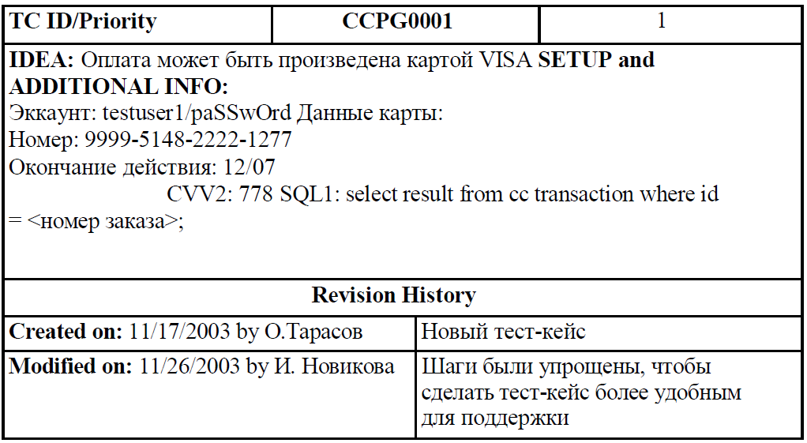
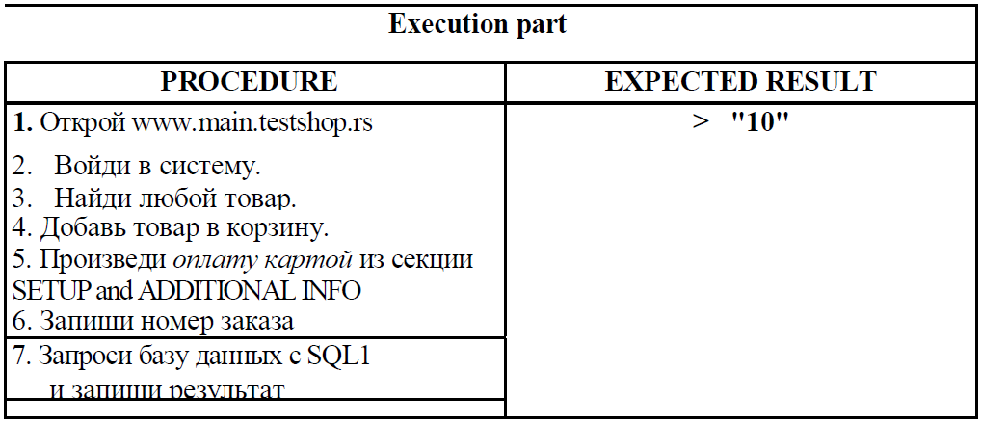

Сколько ожидаемых результатов может быть в одном тест-кейсе?
Допустим, что в соответствии с пунктом 12.6 документа "Дизайн кода для спека #6522" признаком того, что оплата была успешно проведена картой VISA, будет одновременное наличие не одного, а двух условий:
1. Значение "10" в соответствующей колонке соответствующей строки в базе данных.
2. Уменьшение баланса на счете с картой VISA на сумму, равную сумме оплаты.
То есть получается, что для тестирования одной вещи ("Оплата может быть произведена картой VISA") нужно проверить соответствие жизненной реальности двум ожидаемым результатам.
У нас есть два пути:
1. Разложить идею тест-кейса на две идеи и создать два тест-кейса.
2. Оставить идею тест-кейса неприкосновенной и включить в один тест-кейс два ОР, т.е. у нас складывается ситуация,
когда исполнение тест-кейса будет иметь положительный исход, только если ОБА фактических результата совпадут
с соответствующими им ожидаемыми результатами.
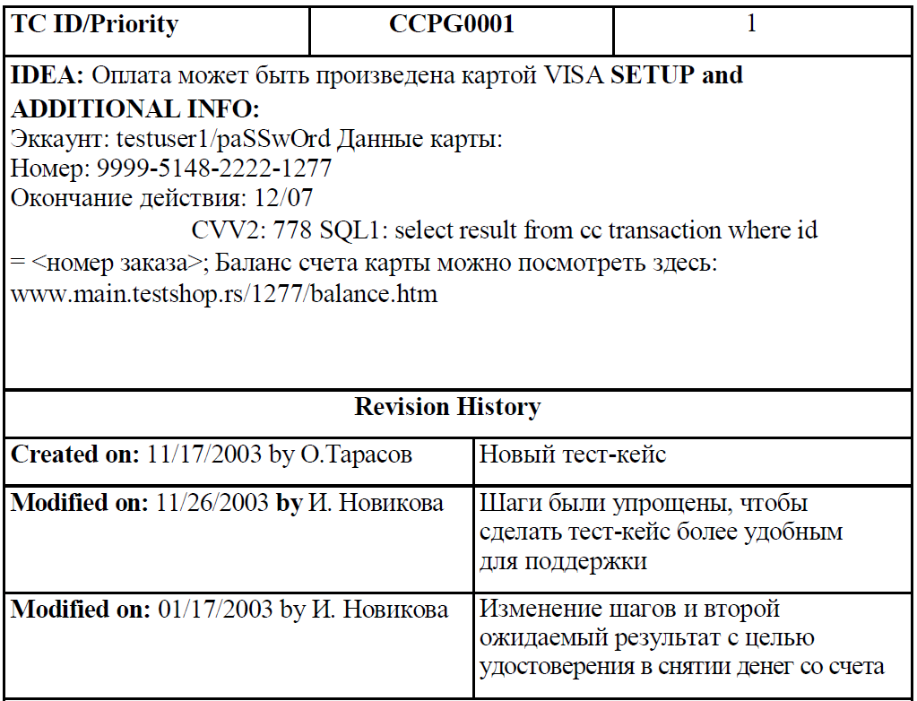
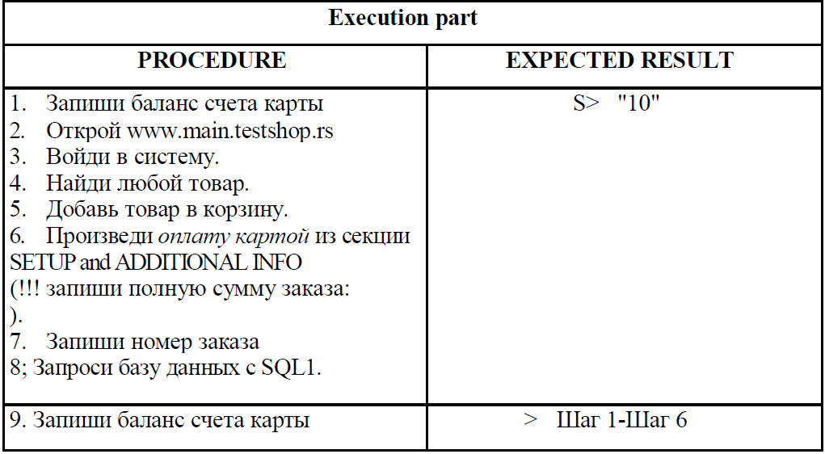

Как будет проходить исполнение этого тест-кейса?
Прошли восемь шагов. Остановились. Проверили. Затем прошли девятый шаг. Остановились. Проверили.
Исход исполнения этого тест-кейса будет считаться положительным только при одновременной истинности двух условий:
1. ФР после исполнения шага 8 = "10" и
2. ФР после исполнения шага 9 = Шаг 1 - Шаг 6 (т.е. значение из Шага 1 минус значение из Шага 6).

В теории лучше было бы разбить нашу идею тест-кейса на две части и создать два отдельных тест-кейса:
1. IDEA: "Правильное значение вставляется в базу данных при использовании VISA".
2. IDEA: "Верная сумма списывается с баланса карты".
И если есть возможность, то ЛУЧШЕ сделать именно два тест-кейса, НО на практике во многих случаях имеет смысл включить в тест-кейс 2 или больше ОР, так как:
• у вас может просто не быть времени на написание, исполнение и поддержку двух тест-кейсов*;
• сэкономленное время можно потратить на написание, исполнение и поддержку тест-кейса, которым мы бы проверили другую вещь**.

2 или больше ОР в одном тест-кейсе — это нормальная практика.

Front end (читается как "фронт-энд") — это непосредственный интерфейс пользователя, т.е. текст, картинки, кнопки, линки и прочие вещи, которые пользователь видите окне веб-браузера или е-мейл клиента.
Пример: Шаг 5, когда добавляли товар в корзину;
Back end (читается как "бэк-энд") — это ПО и данные, находящиеся за фасадом фронт-энда: HTML-код веб-страницы, веб-сервер, код приложения, база данных и т.д.
Пример: шаг 8, запрос в базу данных.

Проблемные тест-кейсы
Теперь посмотрим, какие недостатки вы должны выжигать из своих тест-кейсов каленым железом.
- Зависимость тест-кейсов друг от друга.
Если у нас в документе А есть 10 тест-кейсов: тест-кейс 1, тест-кейс 2, ..., тест-кейс 10, то доказательством независимости каждого из тест-кейсов будет тот факт, что их без ущерба для тестирования можно всегда исполнять в любом порядке, например, тест-кейс 10, затем тест-кейс 2, затем тест-кейс 6 и т.д.
- Нечеткая формулировка шагов.
Перечисляющиеся в тест-кейсе шаги должны быть объективно четкими и ясными.
Нужно избегать крайности — когда шаги тест-кейса настолько детализируются, как будто он пишется для ученой обезьяны. Излишняя детализация ведет к усложнению поддерживаемости тест-кейса.
3. Нечеткая формулировка идеи и/или ожидаемого результата.
Не рекомендуется отсылка к внешнему документу. Когда мы говорили о выносе части шагов в Пособие для
тестировщиков, то делали это в случаях многократно повторяющихся сценариев, встречающихся в разных тест-комплектах, с целью сделать наш тест-кейс более поддерживаемым. С идеей же тест-кейса и ожидаемым результатом — совсем другая история.
Нужно помнить, что суть секции IDEA — это ОБЪЯСНЕНИЕ идеи тест-кейса.
А так же, что ожидаемый результат — это информация, на основании которой (вкупе с фактическим
результатом) мы принимаем решение об исходе тест-кейса. Следовательно, точность и четкость в форму
лировке ожидаемого результата играют наиважнейшую роль.

Хороший тест-кейс характеризуют:
- отсутствие ссылок на другие тест-кейсы;
- независимость от "следов", оставленных другими тест-кейсами в нашем ПО или базе данных.

Тест-комплекты
С помощью каждого отдельно взятого тест-кейса проверяется какая-то одна вещь (развернуто сформулированная в секции IDEA). Каждый спек — это источник для множества идей тестирования, и, таким образом, для проверки кода, написанного в соответствии со спеком, нам нужно множество тест-кейсов.
Совокупность тест-кейсов (находящихся, как правило, в одном документе), которые проверяют
• какую-то определенную часть нашего интернет-проекта (например, "Оплату") и/или
• определенный спек (например, спек номер 1455 "Рассылка пользователям е-мейлов на основании истории заказов"), называют тест-комплектом (test case suite).

Что происходит в жизни?
• получаем новый спек;
• создаем новый файл, в котором создаем новые тест-кейсы для этого нового спека;
• исполняем новые тест-кейсы с их одновременной модификацией (об этом через 45 секунд);
• если имеет смысл, то переносим тест-кейсы в основной тест-комплект, где хранятся тест-кейсы, проверяющие ту же функциональную часть вашего интернет-проекта.

Создание нового файла с новым тест-комплектом обусловлено тем, что новые тест-кейсы всегда исполняются в первую очередь и нам просто удобно хранить их отдельно от старых. Как говорится, "мухи отдельно, котлеты отдельно" (конечно, до тех пор, пока нам это удобно).

На www.testshop.rs можно производить оплату картами VISA и Master-Card. У нас есть тест-комплект, который мы исполняем из релиза в релиз (это регрессивное тестирование), называемый "Покупка с использованием кредитных карт". Этот тест-комплект был написан на основании спека #1211 и содержит тест-кейсы для проверки функциональностей оплаты с использованием VISA и MasterCard. Для нового релиза написан спек #1422, согласно которому будет написан код для поддержки новой карты — британской Switch.

Сначала создаем новый тест-комплект "Покупка с использованием Switch", затем исполняем и одновременно модифицируем его. Учитывая, что:
• после исполнения содержимое тест-комплекта будет стабилизировано и
• в нем проверяется та же функциональная часть веб-сайта ("Оплата"), в данном случае будет логичным сделать его частью тест-комплекта "Покупка с использованием кредитных карт".

В первый раз тест-кейсы должны исполняться их автором, задача которого:
• если необходимо, добавить новые тест-кейсы;
• если необходимо, внести изменения по существу, например в случае, если при создании тест-кейса тестировщик неправильно понял спек;
• если возможно, удалить лишние тест-кейсы, например, если два тест-кейса проверяют одну и туже идею, дублируя друг друга;
• сделать тест-кейсы более удобными для поддержки;
• отшлифовать их, что означает сделать формулировки кристально-сверкающе-искристо ясными и точными.

Вот "шапка", которую можно нацепить поверх тест-кейсов:

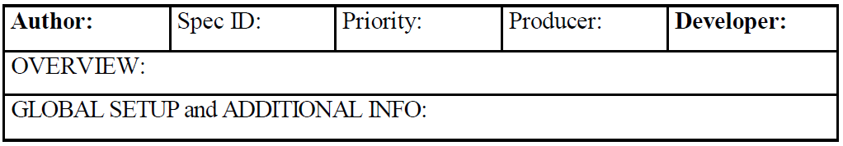
Author — автор тест-кейсов.
Spec ID — номер (или иной уникальный ID) спека. Сам ID должен быть линком к спеку в локальной сети
Priority — приоритет тест-комплекта (например, от 1 до 4), обычно соответствующий приоритету спека.
Producer — продюсер, написавший спек.
Developer — программист, пишущий код в соответствии со спеком.
В секции Overview вкратце рассказывается, чему посвящен этот тест-комплект.
Предназначение секции GLOBAL SETUP and ADDITIONAL INFO аналогично секции тест-кейса SETUP and ADDITIONAL INFO, только здесь мы говорим о повторяющихся вещах, которые будем использовать в более чем одном тест-кейсе, и вообще о любой другой полезной информации для всего тест-комплекта.

Вот содержимое файла credit_card_payments.doc, включающего тест-комплект "Покупка с использованием кредитных карт":

Покупка с использованием кредитных карт (TS7122)*
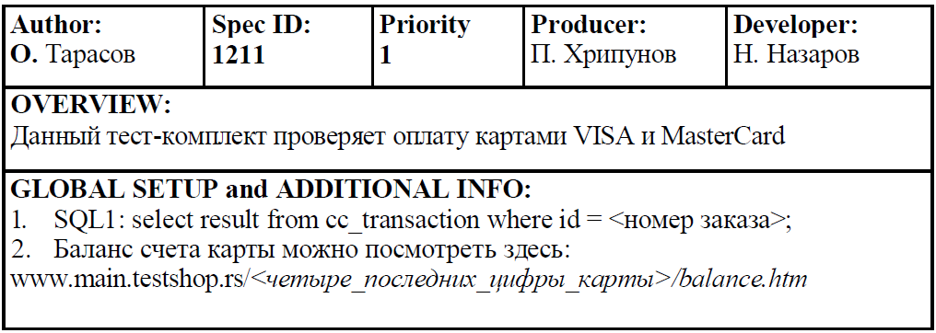
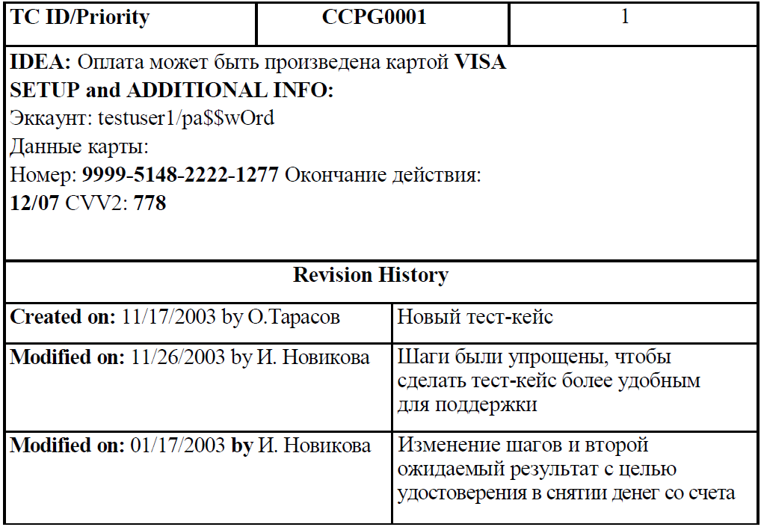
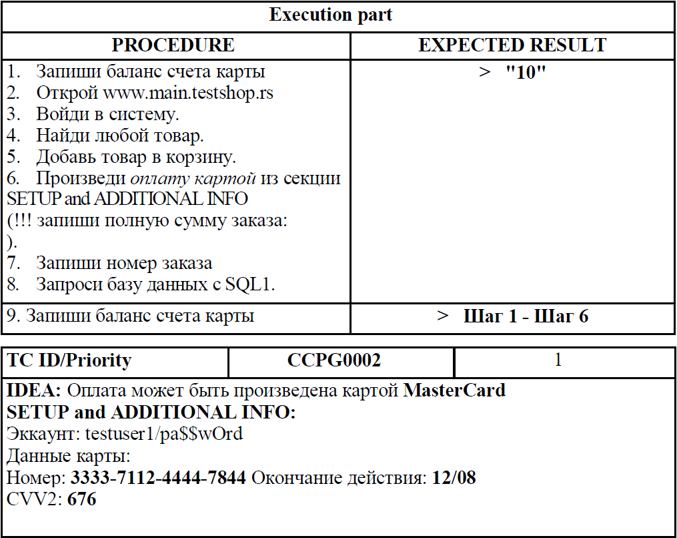
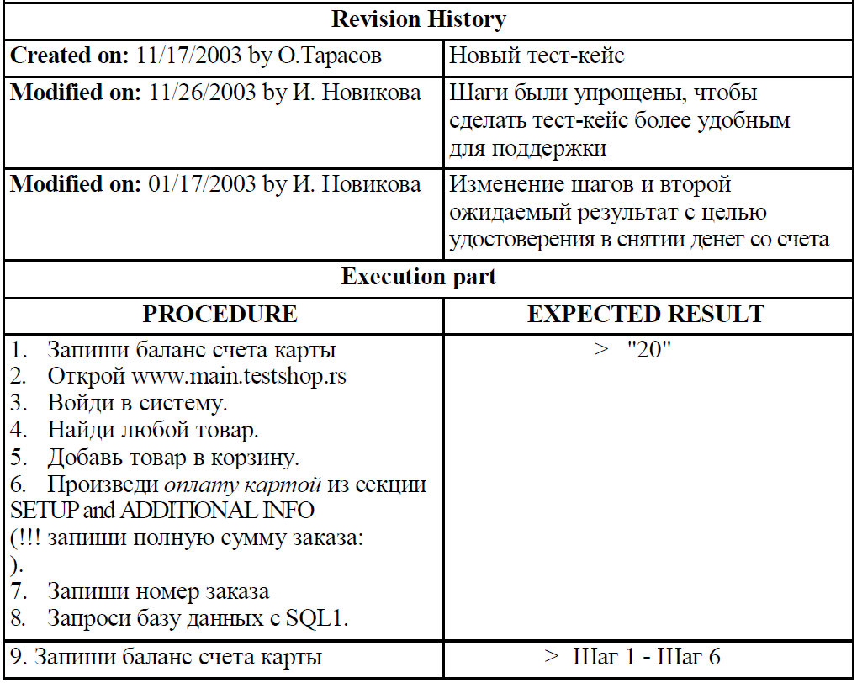

(TS7122) — каждый тест-комплект должен иметь свой уникальный ID.
Обратить внимание на следующее:
1. Вещи, которые у нас повторяются в разных тест-кейсах, вынесены в секцию GLOBAL SETUP and ADDITIONAL INFO
тест-комплекта:
1. SQL1: select result from cc_transaction where id— <номер заказа>;
2. Баланс счета карты можно посмотреть здесь:
www.main.testshop.rs/<четыре_последних_цифры_карты>/bаlаnсе.html.
2. Данные, различающиеся между тест-кейсами CCPG0001 и CCPG0002, выделены жирным с подчеркиванием.

В общем случае хорошая практика — пользоваться ВОЗМОЖНОСТЯМИ текстового редактора, чтобы выделить то, на что стоит обратить внимание.

Наш менеджер дает нам для проработки и создания тест-кейсов новый спек продюсера М. Чучикова: #1422 "Покупка с использованием Switch". Мы создаем новый файл: switch_payments.doc. И после того как мы его исполнили и причесали наши новые тест-кейсы (в данном случае один тест-кейс), получаем:

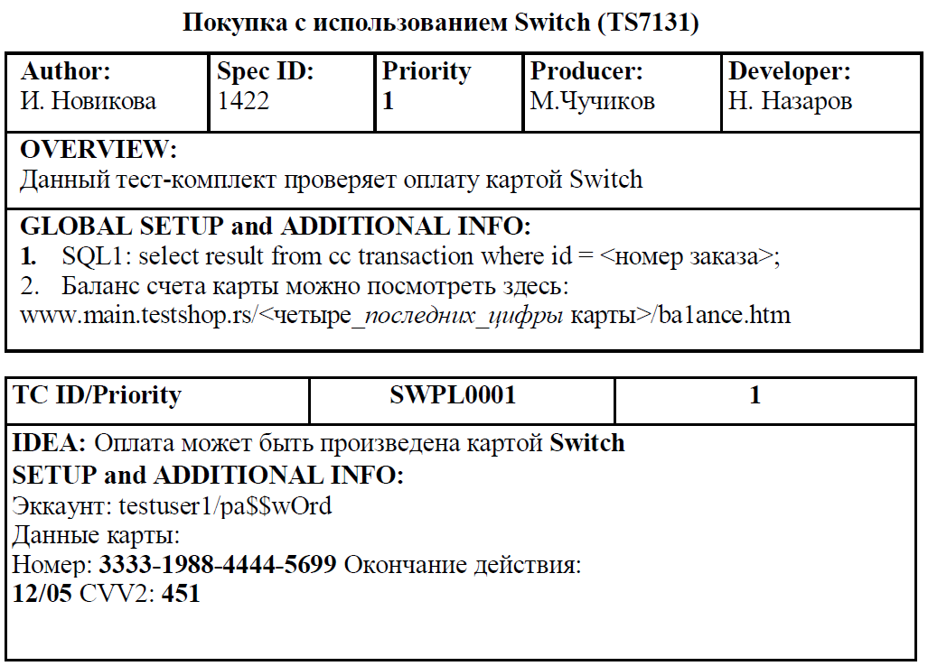
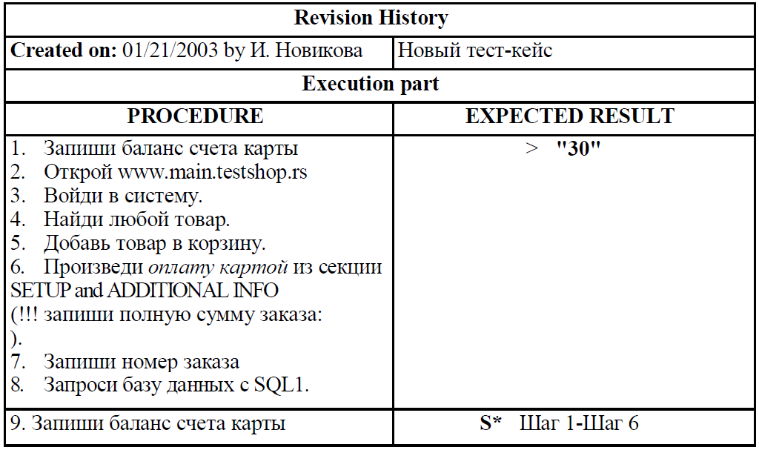

Теперь нам остается просто объединить оба файла. Таким образом, у нас получился all new credit_card_payments.doc. Откроем его:
Покупка с использованием кредитных карт
Часть 1: тестирование с VISA и MasterCard
Часть 2: тестирование со Switch
Часть 1
<Шапка, CCPG0001 и 2CPG0002 из старого файла credit_card_payments.doc без изменений>
Часть 2
<Шапка и SWPL0001 из файла switch_payments.doc без изменений>

Мы не меняли:
• ни содержимое файла switch_payments.doc, которое вставили в основной тест-комплект credit_card_payments.doc,
• ни содержимое старого файла credit_card_payments.doc.
Можно, например, было сделать для них одну общую "шапку" или заменить SWPL0001 на CCPG0003 (чтобы иметь единую систему нумерации в одном тест-комплекте), но ни этого, ни других объединительных мероприятий не было (и не будет) проведено, так как:
• это два независимых модуля и каждый из них прекрасно исполняем по отдельности (пусть даже они и объеди
нены в одном файле (и одном тест-комплекте) из-за того, что они покрывают ту же функциональную часть нашего
проекта);
• уникальный ID тест-кейса дается последнему один раз и никогда не меняется.

Кстати, генерировать уникальный ID тест-кейса можно
• автоматически (для этого может быть написана простая программка) или же
• вручную, для чего должна быть заключена конвенция внутри департамента качества.

Пример
Мы договариваемся, что ID состоит из двух частей:
• первая часть — это буквенное обозначение (например, четыре латинские буквы), а
• вторая часть — это цифровое обозначение (от 0001 до 9999).
ID присваивается автором тест-комплекта, и в случае если новые тест-кейсы (без ID) добавляются в тест-комплект, то буквенный ID берется из предшествующих тест-кейсов, а цифровое обозначение = максимальное
цифровое обозначение + 1. Так если мы решим добавить тест-кейс для тестирования оплаты картой Switch, то как мы его назовем? Правильно!
SWPL0002. А картой VISA или MasterCard? Правильно! CCPG0003.

Кстати, CCPG — это "Credit Cards Payments Global" ("общее по платежам с кредитными картами"), a SWPL — "SWitch Payments Local" ("локальное по платежам с картой Switch").

Пример
Процесс присвоения ID идет следующим образом:
1. Пишем тест-кейсы. ID не присваиваем.
2. "Обкатываем" их при первом исполнении с удалением тех из них, которые недостойны быть частью нашего тест-комплекта, и добавлением тех, которые пришли на ум по мере исполнения.
3. Присваиваем оставшимся тест-кейсам по ID.

Тест-смета (test estimation) — документ, включающий в себя предварительную оценку времени, необходимого на подготовку к тестированию и на тестирование новых фича (new feature testing);
Тест-план (test-plan) — документ, обобщающий и координирующий тестирование

Состояния тест-кейса
Рождение:
состояние — "Новый" (New). Это первая редакция тест-кейса: "Created on: 11/17/2003 by 0. Тарасов".

Изменение:
состояние — "Измененный" (Modified). Модификации, как правило, связаны с изменением спека, затрагивающего этот
тест-кейс, или с улучшением тест-кейса, например, для удобства в поддержке: "Modified on: 11/26/2003 by И.
Новикова".

Смерть тест-кейса наступает
• вместе со смертью тестируемой вещи (определенной функциональности, элемента интерфейса пользователя и др.),
например www.testshop.rs перестал принимать кредитные карты либо
• в других случаях, например когда один тест-кейс дублирует другой, т.е. имеем состояние — "Более недействителен" (Retired).

Рекомендую не удалять тест-кейсы насовсем, так как во-первых, всегда возможна ошибка в суждении и нам нужно
предусмотреть обратимость удаления, во-вторых, тест-кейс, который, по нашему субъективно-несовер-
шенному мнению, перестал быть актуальным, может еще пригодиться.

В общем:
1. Создаем специальную директорию в том же месте, где храним файлы с тест-комплектами, и называем ее
retired_testcases.
2. Создаем в этой директории файл с тем же именем, что и файл тест-комплекта, из которого удаляем тест-кейс.
3. Переносим тест-кейс (cut/paste) из файла, больше не нуждающегося в этих услугах, в одноименный файл директо-
рии retired_testcases.

В жизни все выглядит проще, так как обычно пускается в расход не отдельный тест-кейс, а весь тест-комплект.
тестирование — это процесс творческий и, следовательно, подразумевает поиск. Ищите, пока не найдете то, что эффективно работает именно в вашей компании и в конкретной ситуации.
Для иллюстрации творческого подхода те же тест-кейсы, но в
другом виде:
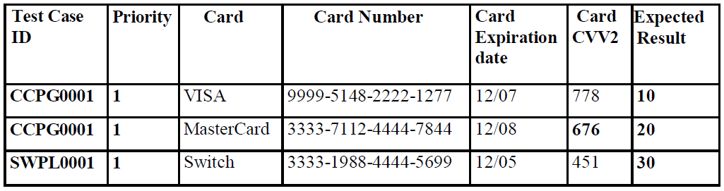
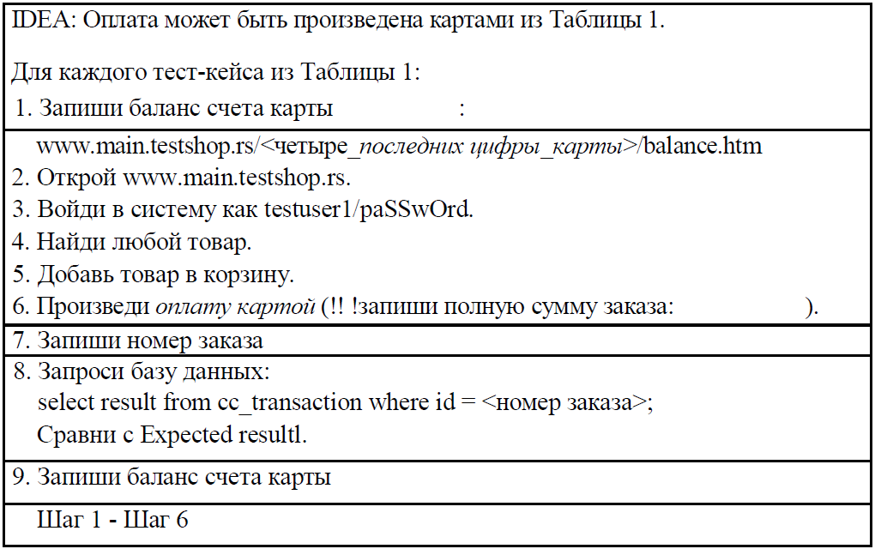

ЦИКЛ РАЗРАБОТКИ ПО

Цикл (процесс) разработки ПО (software development lifecycle) — это путь от идеи до поддержки готового продукта.
Чем более отлажены каждая из стадий цикла и координация между ними, тем эффективнее работает интернет-компания, тем выше качество и тем счастливее пользователи.

Сегодня мы поговорим о модели цикла разработки ПО, называемой "Waterfall" ("Водопад"), которая используется в подавляющем большинстве интернет-стартапов.

• ИДЕЯ
Кто генерирует идеи в действующей интернет-компании? Как правило, это отдел маркетинга. Нередко идеи инициируются службой поддержки пользователей или новым контрактом, например, с компанией по процессингу кредитных карт (credit card processor).
Сводному персонажу, генерирующему идеи, будет присвоено имя Маркетолог.
Как правило, идеи компонуются в MRD (Marketing Requirements Document — документ о требованиях маркетинга, суть которого: "хотелось бы это иметь").
Затем
• менеджмент проворачивает MRDШКИ через жернова анализа, утверждения и приоритезации, а
• выжившие идеи передаются продюсерам, которые их полоскают,высушивают и гладят, чтобы получилась спецификация.

• РАЗРАБОТКА ДИЗАЙНА ПРОДУКТА И СОЗДАНИЕ СПЕКА
На основании идеи, утвержденной менеджментом, разрабатывается и документируется ее воплощение, которое называется дизайном продукта (product design) или, простыми словами, то, как та или иная часть нашего веб-сайта должна выглядеть и/или работать.
Концептуальная разница между идеей (продукта) и дизайном (продукта) заключается в том, что:
• идея — это описание ЦЕЛИ, а
• дизайн — это описание ПУТИ к достижению этой цели.
Профессионально весь этот джаз осуществляется менеджерами продукта (PMs — Product Managers), которые также могут называться продюсерами (Producers) или дизайнерами продукта (Product Designer).
Результатом продюсерских усилий являются спеки, называемые также PRD (Product Requirements Document — документ о требованиях для продукта) или просто требования (requirements)

Спеки должны иметь уникальное название и уникальный ID
и внутри разбиваются на логические составляющие (части, пункты), имеющие индексацию для удобства ссылок.
Каждый спек имеет также обозначение своей важности (приоритета). Обычно это цифра по 4-балльной шкале. Так, спек приоритета 1 (Ш) — это самый приоритетный спек.
Практическая ценность придания спекам приоритетности состоит в следующем:
если речь идет об исключении каких-либо функциональностей из релиза, так как не хватает ресурсов (например,
времени у программиста), то жертвуют функциональностью из спека с меньшим приоритетом. Так, при наличии
одного спека с Ш и другого спека с П2, равноценных по трудоемкости для программиста и тестировщика, отбрасывается П2;
• программист и тестировщик всегда должны начинать (программирование, подготовку к тестированию и исполнение
тестирования) со спека с большим приоритетом;
• так как мы знаем, что невозможно протестировать все, приоритет спека для тестировщика — знак, указывающий, чему нужно дать больше любви и заботы.
Как правило, приоритет присваивается спекам менеджером продюсеров.

Хороший спек, как и хороший закон, отличают следующие вещи:
- Акцент на деталях и их четкое определение.
Пример ошибки:
"1.5. При регистрации система должна проверить е-мейл на наличие:
"." перед именем глобального домена (например, "ш" или "com")".
В этом спеке пропущено множество вещей. Например:
а. Не указано, что е-мейла с двумя "@" быть не может.
б. Не указаны другие неприемлемые знаки (illegal characters) е-мейл-адреса.
в. Не приведен список существующих глобальных доменов.
Пример последствий ошибки
Стандартная практика регистрации нового пользователя состоит из трех этапов:
а. Пользователь заполняет регистрационную форму и нажимает кнопку "Зарегистрироваться".
б. От веб-сайта приходит е-мейл с липком для подтверждения регистрации.
в. Пользователь кликает линк, и регистрация автоматически под тверждается.
Если пользователь случайно введет неправильный е-мейл (например,с двумя "@") и сообщение об ошибке сгенерировано не будет, то регистрация не будет завершена, так как е-мейл с липком для подтверждения регистрации не придет. Пользователь будет бесполезно ждать этого е-мейла, а не дождавшись, скорее всего введет в адресной строке веб-браузера URL конкурента.

- Забота о недопущении неверного толкования.

3. Непротиворечивость внутри спека и с другими спеками.
Пример ошибки
"7.3. В целях безопасности доставка может быть осуществлена на адрес пользователя, по которому зарегистрирована кредитная карта" и на следующей странице или в другом спеке:
"8.1.1. Для доставки пользователь может ввести любой адрес в пределах континентальной части США".
Пример последствий ошибки
Один программист может запретить доставку на любой адрес, кроме адреса регистрации кредитной карты, а другой программист независимо от первого напишет код, позволяющий пользователю ввести любой адрес, который тот пожелает. Вследствие этого вполне возможна ситуация, когда пользователь, завершив заказ, будет ждать посылку, которая никогда к нему не придет, так как система
• позволит сделать заказ (код второго программиста), НО
• не даст команду кладовщику, чтобы тот послал заказ по почте (код первого программиста).

4. Логическая взаимосвязь компонентов.
5. Полнота охвата предмета.
Пример ошибки
В условиях массового интернет-мошенничества с кредитными картами дополнительной степенью защиты является CVV2 (Card Verification Value 2) — трех- (для всех карт, кроме Атех) или четырехзначный (только для Атех) номер, идущий за номером карты на обратной ее стороне (на полоске с подписью). Продюсер по незнанию или по халатности может не предусмотреть в опеке, что пользователь должен ввести CVV2 при регистрации карты, что в итоге приведет к большему
числу мошеннических транзакций.
Пример последствий ошибки
Многие интернет-компании, включая платежные системы, закончили существование из-за огромного количества транзакций с крадеными картами. Даже если дело не дойдет до закрытия компании, службе поддержки клиентов, финансовому и правовому департаментам предстоит испытать много чудных мгновений, которых могло не быть, не за-
будь продюсер о CVV2.
6. Соответствие нормативным актам.
Пример ошибки
Здесь, как правило, речь идет о продаже специальных предметов (например, рецептурных лекарств). В этом случае спек (например, в онлайн-аптеке) должен предусматривать, что такие предметы не могут продаваться.
Еще одним примером являются вещи, связанные с авторским правом, например распространение аудиофайлов.
Пример последствий ошибки
Возможно судебное преследование. Вспомните историю компании Napster.
7. Соответствие деловой практике.
Пример ошибки
Если денежный перевод обычно занимает 3 — 6 бизнес-дней включительно, то пользователю не должно сообщаться меньшее или "точное" количество дней. Нужно так и указать на соответствующей странице сайта: "Денежный перевод обычно занимает 3 — 6 дней включительно".
Пример последствий ошибки
Пользователь будет уверен, что в конкретный день на его счете будет определенная сумма. Представьте себе ситуацию, что пользователь,рассчитывая на эти деньги, куда-нибудь уехал
Ошибки в спеке появляются в случае отклонения содержания спека от пунктов 1 —7.

Спеки имеют следующую очередность статусов:
1. Во время написания они имеют статус Черновик (Draft). Продюсер пишет спек.
2. После написания и до утверждения — Ожидание утверждения (Approval Pending).
Спек написан, и назначается совещание (meeting) с программистами и тестировщиками по его обсуждению или
же просто им посылается е-мейл с приложением.
3. После утверждения — Утверждено (Approved или Final). Если на митинге все закричали "Ура!" или получены положительные отзывы от всех реципиентов, утвержденный спек немедленно выкладывается на один из серверов в локальной сети, чтобы быть доступным любому лицу внутри компании, которому положено его видеть. Если же спек непринят, то все начинается с пункта 1.

Факт утверждения спека не означает, что тестировщик и программист объявили спек идеальным. Факт утверждения спека означает, что в результате первоначального ознакомления со спеком последний
был признан годным для дальнейшей работы. Политический момент: спек — это ответственность продюсера, и продюсер остается ответственным за качество спека даже в том случае, если программист и тестировщик утвердили спек, в котором позднее были найдены проблемы.

В любой интернет-компании существует программа контроля за версиями. Во многих случаях это старая добрая CVS ("си-ви-эс" —Concurrent Version System — система по согласованным версиям). CVS — вещь многофункциональная, и мы о ней еще поговорим, но сейчас она нам будет полезна для следующего:
1. С помощью CVS продюсер может сохранять версии спека и всегда вернуться к старым редакциям.
2. С помощью CVS можно "закрыть" директорию так, чтобы документы из этой директории могли читаться, но не мог-
ли редактироваться.

Процессуально все можно сделать так:
1. К определенной дате все спеки должны быть утверждены. Неутвержденный спек не кодируется, и точка.
2. Директория со всеми утвержденными спеками закрывается, и никто ничего не может изменить в этой директории...
...если только не будет следовать процедуре изменения спека.
Кстати, техническую сторону, связанную с заморозкой спеков (spec freeze), обеспечивают инженеры по релизу.

Процедура включает:
1. Утверждение всех изменений составом лиц, утвердившим предыдущую редакцию.
2. Посылку е-мейла с перечислением изменений и именами утвердивших всем департаментам, непосредственно свя-
занным с разработкой ПО (продюсеры, программисты, тестировщики и инженеры по релизу). Одно из хороших качеств такого е-мейла — это то, что люди, не участвовавшие в пункте 1 и имеющие старую версию спека, тоже узнают об изменениях.
- Открытие CVS-директории для закладки файла и ее закрытие.

Конечно, без изменений в спеках не обойтись, но путем
1) замораживания спеков;
2) введения процедуры изменения спека;
3) тщательного рассмотрения необходимости каждого изменения спека с участием менеджмента
можно ревентировать ряд серьезных проблем с качеством.

Одна из частых причин, по которым в ПО появляются баги кода, — это неверное толкование спека (misinterpretation) — ситуация, когда программисты и/или тестировщики, работающие со спеком, понимают по-своему то, что пытался донести до них продюсер, и при этом:
• на 100% уверены, что на 100% понимают то, что имел в виду продюсер, и,
• имея уверенность, не уточняют, так как не будешь же бегать за уточнениями того, что тебе и так ясно.

Причина неверного толкования спека может быть связана
• с одной стороны, с возможностью множественного толкования некой части спека и,
• с другой — с тем фактом, что многие вещи в этой жизни, для того чтобы быть адекватно понятыми разными людьми, нуждаются в многоплановой презентации.

Тезис
Тестировщики должны настаивать, чтобы спеки по максимуму
иллюстрировались:
• макетами (mock-up),
• блок-схемами (flow chart),
• примерами (example).

Пример:
Вольное изложение опека #1023 "Регистрация нового пользователя":
Регистрация пользователя состоит из трех страниц, идущих в следую-
щем порядке:
• первая страница (1) — поле для индекса места жительства пользователя и кнопка "Продолжить регистрацию";
• вторая страница (2) — поля для имени, фамилии, е-мейла и пароля/подтверждения пароля пользователя, кнопка "Зарегистрироваться";
• третья страница (3) — текст с подтверждением регистрации.
Все поля обязательны для заполнения, и если на странице (1) или (2) вводится недействительное либо пустое значение любого поля, то пользователю показывается та же страница, но с сообщением об ошибке (error message). (В данном случае мы не будем говорить о том, какой ввод действителен (легитимен) для каждого из полей, так как это сейчас неважно.)
Продюсер разрабатывает три страницы, распечатывает их в двух комплектах, один из которых подшивает к спеку, а другой развешивает на стене в порядке появления перед пользователем: страница (1), страница (2), страница (3).

Проблема макетов (даже развешанных правильно) заключается в том, что они позволяют увидеть в первую очередь интерфейс пользователя, а не логику работы кода позади интерфейса, называемую алгоритмом программы.
Интерфейс — это то, ЧТО видит пользователь, а алгоритм — это то, ПОЧЕМУ пользователь видит то, что он видит.

Для графической презентации алгоритмов используются блок-схемы.
Пример:
Представим предыдущую ситуацию с регистрацией, но в форме блок-схемы (такая блок-схема называется process flow chart, так как устроена по схеме ввод->процесс->вывод).

Кстати, блок-схемы могут создаваться как продюсером, так и тестировщиком, но независимо от составителя, как правило, прекрасной идеей является включение блок-схемы в секцию тест-комплекта GLOBAL SETUP and ADDITIONAL INFO.
Блок-схемы, макеты и примеры (вместе именуемые БМП) помогают превентировать появление багов или найти баги на уровне спека следующими путями:
• БМП — это описание предмета с разных сторон, что ведет к его адекватному толкованию разными людьми;
• создание БМП — это процесс переосмысления написанного, что ведет к нахождению багов в написанном, т.е. в
спеке;
• макеты и блок-схемы наглядны и во многих случаях позволяют в буквальном смысле увидеть баги в отличие от
ситуации, когда есть только текст.

Еще раз: тестировщики должны настаивать, чтобы спеки по максимуму иллюстрировались макетами (тоск-ир), блок-схемами (flow chart) и примерами (example).

макеты "Регистрации":
Макет страницы (1):

Макет страницы (2):

* поле обязательно для заполнения

Макет страницы (3):
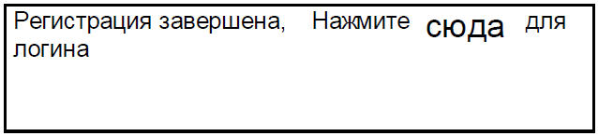

Макет страницы (2) в случае ошибки пользователя при заполнении поля "Е-мейл":

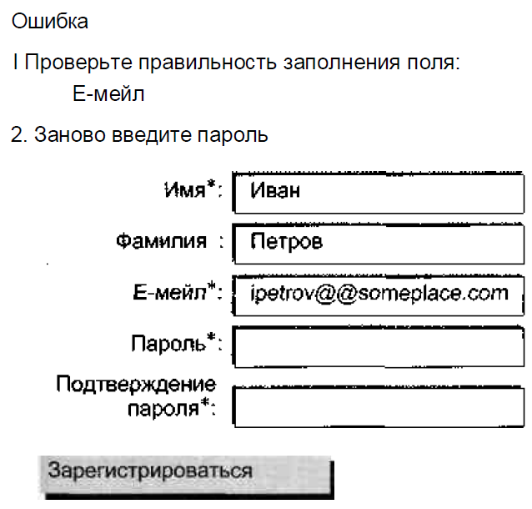
Кстати, макет страницы (2) и бонус-макет страницы (2) противоречат спеку: по спеку поле "Фамилия" является обязательным для заполнения, но на макетах оно не выделено звездочкой. Противоречие внутри спека —это баг, так как любая инструкция теряет смысл, если ее указания не стыкуются друг с другом.

При обнаружении противоречий внутри спека (а БМП — это части спека!) нужно сделать рапорт о баге против продюсера, чтобы тот настроил в унисон несогласующиеся части. В нашем случае продюсер должен изменить либо текстовую часть спека ("все поля являются обязательными, кроме поля "Фамилия"), либо соответствующие макеты (добавить звездочку к полю "Фамилия").

Каждая более или менее уважающая себя компания имеет свой сайт в локальной сети (intranet), который недоступен внешним пользователям. Все когда-либо утвержденные спеки должны быть выложены на этот сайт. При этом они группируются по номеру релиза и доступны для просмотра, поиска по директориям (название директории — номер релиза), ID, ключевым словам в названии и имени продюсера. Если спек ссылается на внешний документ (например, на правила расчетов Центрального банка), то спек должен содержать гиперлинк на адрес такого документа в локальной сети.
Следующий этап цикла разработки ПО — это кодирование, осуществляемое программистами (в то время как тестировщики планируют проверку пишущегося кода).

• КОДИРОВАНИЕ
Работа программиста заключается в том, чтобы перевести вещи, отраженные в спецификации (или словах босса), на язык программирования. Перевод осуществляется:
• напрямую, т.е. программист берет спек и напрямую кодирует его предписания (плохая, недальновидная и опасная идея),
• или после создания внутреннего дизайна кода, т.е. сугубо технической документации, планирующей, как требова-
ния спека будут воплощены в коде (хорошая, дальновидная и благодарная идея).

К документам о внутреннем дизайне кода относятся, например,
• документ о дизайне /архитектуре системы (System /Architecture Design Document);
• документ о дизайне кода (Code Design Document).

Развитие культуры создания и поддержания документации о внутреннем дизайне кода — это один из признаков, что стартап из шарашкиной конторы (пусть даже и с миллионным финансированием) превращается в серьезную софтверную компанию.

В идеальном случае каждый программист имеет личную версию сайта (или playground— игровую площадку), в которую входят:
• веб-сервер (web server);
• сервер с приложением (application server);
• база данных (database).

Пример
1. Пользователь набирает в браузере: www.testshop.rs. Через Интернет запрос идет на веб-сервер, и в ответ на жесткий диск пользователя сыпятся:
• файл index.htm, содержащий HTML (Hyper Text Markup Language) - код с инкорпорированным в нем JavaScript кодом;
• файлы-картинки (images), на которые ссылается веб-страница index.htm. Эти картинки пользователь должен увидеть в веб-браузере на веб-странице index.htm.

Кстати, первая страница веб-сайта, которую мы по умолчанию видим в веб-браузере после набора URL веб-сайта (например, www.google.com), называется homepage.
Кстати, коммуникация между веб-браузером и веб-сервером осуществляется путем обмена сообщениями, основанными на протоколе, т.е. своде правил, называемом HTTP (Hyper Text Transfer Protocol). Потоки таких сообщений, передающихся по компьютерной сети, называемой Интернетом, являются HTTP-трафиком (HTTP traffic).

2. Пользователь кликает линк "Регистрация" (веб-сервер присылает в ответ файл register.html и слинкованные с ним картинки).
3. На странице register,html пользователь вводит имя, е-мейл и прочие данные и отправляет форму, нажав кнопку "Зарегистрироваться".
4. Через веб-сервер эта форма, т.е. запрос о регистрации, поступает на сервер с приложением, которое
• обрабатывает этот запрос;
• запрашивает базу данных, есть ли уже эккаунт с таким е-мейлом;
• обрабатывает ответ от базы данных;
• если е-мейл не найден, посылает запрос к базе данных о создании записи для нового пользователя;
• формирует ответ для пользователя;
• в виде веб-страницы с подтверждением регистрации или веб-страницы с ошибкой посылает пользователю ответ через веб-сервер.

Так вот, программисты разрабатывают код вышеупомянутого приложения, который впоследствии отдается на растерзание тестировщикам, в злорадном предвкушении потирающим ручонки и знающим, что причинами возникновения багов в коде являются как возможность программиста полдня бродить по Интернету, так и другие объективные вещи:
а. Некачественные и/или изменяющиеся спецификации
б. Личностные качества программиста. Такие, как халатность, невнимательность и лень.
в. Отсутствие опыта Программист может просто не знать, как нужно сделать правильно.
г. Пренебрежение стандартами кодирования
д. Сложность системы
е. Баги в ПО третьих лиц, т.е. баги
• в операционных системах;
• в компайлерах (compiler — ПО для переведения (например, C++) кода в машинный язык и создания исполняемых файлов);
• в веб-серверах;
• в базах данных и др.
ж. Отсутствие юнит-тестирования, т.е. тестирования кода самим программистом.
з. Нереально короткие сроки для разработки

Возможности оздоровления кода и превентирования багов до передачи кода тестировщикам (иллюстрации последуют немедленно) включают:
- Наличие требований к содержанию спеков и следование правилам их изменения;
- Возможность прямой, быстрой и эффективной коммуникации между программистами и программистами и продюсерами;
Здесь есть следующие аспекты:
а. Психологические аспекты. Очень важно привить в культуру компании следующее правило:
"Если к тебе обратились — помоги".
б. Технический аспект
Каждый из участников цикла разработки ПО должен быть доступен для контакта: желательно, чтобы все они работали в одном здании; в локальной сети должны быть доступны служебные, мобильные и домашние телефоны; необходимо согласовать часы (хотя бы 4 часа в день), когда все (и тот, кто ушел в 6 часов вечера и в 3 утра) находятся в офисе.
- Инспекции кода;
Чтобы избежать проблем, чреватых багами и трудностью их фиксирования (fix — починка, ремонт), в компании должны проходить инспекции кода (code inspection).
Это может быть еженедельное совещание, например, следующего формата: менеджер программистов распечатывает код любого из программистов, и последний в присутствии коллег рассказывает,
что, как и почему.
- Стандарты программирования;
Стандарты могут включать:
• правила о комментариях;
• правила об именах таблиц в базе данных, классов, функций и различных видов переменных;
• правила о максимальной длине строки;
• прочее.
Документ со стандартами должен быть доступен на интранете. Стандарты программирования — это неотъемлемая часть процесса, когда в компании работают два программиста и больше. Они по определению должны быть обязательны для всех.
- Реальные сроки;
Хорошая идея для облегчения нелегкой жизни программистов:
после ознакомления со спеками программисты должны предоставить менеджменту примерные оценки (сметы) сроков для разработки кода, и исходя из этих смет менеджмент может, если нужно
• перераспределить нагрузку и
• посмотреть, имеет ли смысл убирать что-то из менее приоритетных функциональностей ради того, чтобы чисто и тщательно написать остальной код.
- Доступность документации;
ВСЕ документы, относящиеся к разработке ПО, включая спеки, процедуру изменения спека, стандарты программирования, тест-комплекты, и документы, о которых мы будем говорить в дальнейшем, должны быть доступны в локальной сети, и их расположение должно быть максимально оптимизировано для удобства и быстроты поиска.
- Требования к проведению юнит-тестирования
Юнит-тестирование (unit testing) — это тестирование, производимое самим программистом. Здесь нужно подчеркнуть, что неправильный подход к введению юнит-тестирования вызовет справедливое раздражение программистов, так как за тестирование платят тестировщикам, а отсутствие требований к
юнит-тестированию вообще увеличит стоимость багов.

Стоимость бага — это
• расходы компании, чтобы найти баг и исправить его до передачи кода пользователю. Расходы компании поддаются приблизительной оценке; Пример:
Если баг был допущен на уровне спека и найден во время тестирования кода, его стоимость вычисляется как стоимость оплаты продюсера в час, помноженная на количество часов, потраченных на разработку "неправильной" части спека (стоимость спека), плюс + стоимость программирования "неправильной" части спека плюс + стоимость тестирования "неправильной" части спека плюс + стоимость фиксирования бага и
проблем, из него вытекающих. Как видно, слагаемые поддаются приблизительной оценке.
• убытки, которые несет компания, потому что баг не был найден до передачи кода пользователю. Объективная оценка убытков в большинстве случаев невозможна. Пример:
Если баг был допущен на уровне спека, но не придушен до релиза и найден пользователем, то к стоимости, вычисляемой по формуле предыдущего случая, могут прибавиться десятки других убытков (включая упущенную выгоду), например:
• время службы поддержки;
• компенсации пользователю потерянных денег;
• иски против компании;
• навсегда утраченная потенциальная оплата услуг компании ушедшими пользователями и пользователями, которые по рекомендации ушедших никогда не заглянут на ваш веб-сайт, а также множество других плохих и неприятных вещей. Наиболее важное в концепции стоимости бага — это то, что чем раньше будет найден баг, тем он будет дешевле для компании.

Таким образом, баг (а это, как мы знаем, может быть и отклонение от здравого смысла), найденный на уровне идеи, — это самый дешевый баг, соответственно баг, найденный после релиза, — это самый
дорогой баг. Причем убытки от последнего, как правило, не поддаются объективной оценке.
Как видим, QA и тестирование — это не только обеспечение счастья пользователей, но и путь САМОСОХРАНЕНИЯ любой интернет-компании.
Вернемся к юнит-тестированию. Вот две рекомендации:
- Юнит-тесты должны планироваться в письменной форме ДО написания кода.
В таком случае программист после получения спека не бежит сломя голову писать код, а садится за документацию о дизайне кода с параллельным созданием юнит-тестов.
Полезность такого подхода заключается в том, что, во-первых, программист абстрагируется от непосредственного кодирования и, видя "большую картину", может предугадать принципиальные ошибки в алгоритмах и, во-вторых, он сможет заранее представить, КАК он будет тестировать код, это "КАК" занозой засядет у него в голове и при написании кода будет работать по принципу "предупрежден — значит вооружен".

2. Требования к юнит-тестам должны быть формализованы в стандартах о юнит-тестировании.
Например, каждая функция должна иметь по крайней мере один тест-кейс с одним конкретным вводом и одним конкретным выводом (ожидаемым результатом).

- Реальные финансовые рычаги стимуляции написания эффективного и "чистого" кода;
Нужно сделать так, чтобы профессионал не думал о том, как свести концы с концами, а работал, зная, что его труд будет достойно оценен, и видел, что компания заботится о нем.
- Наличие понятий "качество" и "счастье пользователя" как основных составляющих корпоративной философии.
Теперь поговорим о трех основных занятиях программиста:
- Написание кода для данного релиза происходит во время стадии "Кодирование".
Техническая версия:
Один программист написал: parent_value = 1. Другой программист написал: child_value = parent_valu + 3.
- Интеграция кода для данного релиза происходит по завершении стадии "Кодирование".
Техническая версия:
а. Пытаемся два куска кода соединить в один:
parent_value = 1,
child_value = parent_valu + 3.
б. Код не компилируется (компайлер выдает ошибку о неопределенной переменной), так как второй программист на писал parent valu вместо parent value.
в. Код второго программиста фиксируется:
child_value —parent_value + 3.
г. Пытаемся два куска кода соединить в один:
parent_value = 1,
child_value = parent_value + 3.
д. Код компилируется, но первый программист выполняет юнит-тест, по которому parent_yalue должно быть равно 7.
е. Код первого программиста фиксируется:
parent_value - 1.
ж. Пытаемся два куска кода соединить в один:
parent_value = 7,
child_value = parent_value + 3.
з. Вроде все в порядке, передаем тестировщикам — пусть они тра... маются.

Лирическая версия
Вариант 1. Неблагодарный
После того как код написан на игровой площадке каждого из программистов, происходит интеграция кода, когда тысячи строк кода разных авторов компилируются на одном компьютере, наезжают друг на друга, спотыкаются, огрызаются и дарят релизинженерам, производящим интеграцию, сомнения в принципи-
альном наличии вселенской гармонии.
Вариант 2. Благодарный
Чтобы избежать проблем, когда в один момент происходит массированная интеграция кодов разных авторов, как в Варианте 1, программисты производят интеграцию постоянно по мере написания нового кода (т.е. стадия 1 и стадия 2 цикла разработки кода сливаются в одну стадию), что дает возможность выявить нестыковки между кодами разных авторов на раннем этапе.
3. Ремонт багов для данного релиза происходит во время стадии "Кодирование" следующего витка цикла разработки ПО (соответственно в пункте 1 программист ремонтировал баги для предыдущего релиза).
Техническая версия:
Согласно спецификации должно быть:
child_value - parent_yalue x 3.
Тестировщик рапортует баг, и на основании этого бага программист меняет код.

Лирическая версия
Ремонт багов происходит во время стадии "Тестирование и ремонт багов", после того как код для данного релиза был заморожен и программисты работают над кодом для нового релиза.
Необходимость в замораживании кода вызвана тем, что продукт (в данном случае код) должен быть в каком-то устойчивом виде, чтобы его проверили.

Пример
Представьте следующую ситуацию:
1. Программист закончил работу над функциональностью А;
2. Тестировщик проверил, что функциональность А работает, и дал добро на релиз;
3. За час до релиза программист вносит маленькое изменение в код, которое в теории ничего не ломает...
а на практике приводит к тому, что функциональность В, связанная с А, абсолютно перестает работать, т.е. получилось так, что тестировщик попросту потерял время (а значит, и деньги компании), тестируя не
финальную версию продукта.

Из сказанного вытекают две принципиально важные для тестировщика вещи. Перед началом тестирования нужно убедиться, что
• код заморожен (обычно релиз-инженеры посылают соответствующий е-мейл);
• версия продукта на внутреннем сайте, на котором вы будете производить тестирование, является именно той версией, которую вам нужно протестировать.

Пути предотвращения ситуации, когда тестировщик тестирует не ту версию ПО:
1. Узнайте у релиз-инженера, как определить версию кода, и используйте сие знание перед началом исполнения тестирования;
2. Посоветуйте, чтобы внутренние веб-сайты имели логичные имена. Например, версия кода, переданного пользователю, всегда должна быть на внутреннем сайте по адресу www.old.testshop.rs, а версия для следующего релиза — на www.main.testshop.rs;
3. Попросите релиз-инженеров, чтобы те создали на интранете динамически обновляемую страничку с информацией о
• версии и
• подверсии, т.е. билде, каждого внутреннего тестировочного веб-сайта.

Хотя и спеки, а иногда даже и сами идеи для спеков — ребятки не без греха, большинство багов зачинается именно при написании кода. При кодировании появляется присущий только этой стадии и одновременно самый простой в нахождении вид бага — синтаксический баг (syntax bug).
Прелесть синтаксических багов заключается в том, что они, являясь ошибками в языке программирования, находятся компайлером (например, в случае с C++) автоматически. Последний выдает на экран сообщение об ошибке и принципиально не создает исполняемый файл, пока проблема не будет зафиксирована (в скриптовых языках, таких, как Python, исполняемым файлом является сам файл с кодом и синтаксические баги находит интерпретатор языка).

Пример
Вот первая программка любого изучающего C++:
1. #include <iostream.h>
2. voidmain()
3. {
4. cout<< "Hello, World!<< endl;
5. }
Текст этой программки находится в файле syntax_error.cpp. Попробуем ее скомпилировать:
~> C++ syntax error, cpp
syntax_error.cpp:5: unterminated string or character constant
syntaxerror.cpp: 5: possible real start of unterminated constant

Последние две строчки — это текст об ошибке, выданный компайлером из-за того, что мы не закрыли кавычки в строке 5 после World! Никакого исполняемого файла создано не было. Если мы исправим эту ошибку, то файл без проблем скомпилируется.

Тестировщики обязаны устройству Вселенной за то, что есть логические баги (logical bugs). Эти баги, как следует из их названия, — это ошибки в логике кода, т.е. код компилируется без синтаксических ошибок, но фактический результат исполнения этого кода не соответствует ожидаемому результату.

Пример
Спецификация:
"7.2. Пользователь должен ввести два целых числа от 1 до 12, после чего программа выведет на экран их среднее арифметическое".
Код:
1. #include <iostream.h> 2.
3. voidmain()
4. {
5. int first number = 0;
6. int secondjnumber = 0;
7. float average = 0.0;
8.
9. //get first number
10. cout« "Enter first number:";
11. cin » first_n umber;
14. //get second number
15. cout« "Enter second number:";
16. cin » second number; 17.
18. //calculate average
19. average = firstjiumber+second_number/2.0; 20.
21. //output result
22. cout« "Average = "« average « endl; 23.
24. }

Тестирование:
Enter first number: 9
Enter second number: 2
Average=10

Согласно спецификации результатом исполнения программы должно быть среднее арифметическое двух чисел, т.е. в нашем случае 5,5 (ожидаемый результат). Фактический же результат оказался равен 10.

5,5 не равно 10, соответственно у нас есть логический баг. Проблема, кстати, в строке 19, которая должна была звучать так (были пропущены скобки):
19. average = (first_number+second_number)/2.0.
Кстати, в приведенном пункте спека есть баг, так как непонятно, какое максимально допустимое целое число: 11 или 12? Программист, увидев этот баг, должен был сделать уточнение у продюсера и обязать того исправить спек. Если максимальное число = 12, то точная формулировка должна быть следующей: "7.2. Пользователь должен ввести два целых числа от 1 до 12 включительно, после чего программа выведет на экран их среднее арифметическое".
Кстати, программист заложил в коде еще один логический баг, так как согласно спеку код должен принять только действительный ввод, которым являются целые числа 1 — 1 1 (или 1 — 12).
Кстати, спек имеет еще один баг: не сказано, как должна отреагировать программа, если пользователь введет недействительный ввод, например 0, 13, "А", "#" или пустое место...

Как мы помним, на этой стадии тестировщики пишут тест-кейсы. Так вот тест-комплекты необходимо, как и спеки, хранить в CVS и публиковать линки к ним на интранете для предоставления возможности свободного ознакомления с ними любому заинтересованному лицу внутри компании. Главные преимущества хранения тест-кейсов в CVS:
• отсутствие возможности случайного удаления файла;
• присутствие возможности возвратиться к предыдущим версиям файла;
• файл хранится на сервере, и каждый, кому нужно (и кто имеет право), может взять его для исполнения тестирования, изменения и удаления существующих или включения дополнительных тест-кейсов.

Хорошая идея для компании в целом и для интересов самого тестировщика — это провести рассмотрение тест-кейсов (Testcase Review), когда за несколько дней до начала тестирования собираются:
• продюсер, написавший спек,
• программист, написавший по спеку код и
• тестировщик, написавший по спеку тест-кейсы.
Тестировщик раздает присутствующим распечатки этих тест-кейсов и подробно рассказывает, как он будет проверять функциональности, описанные в спеке.

Полезность рассмотрения тест-кейсов заключается в том, что во многих случаях продюсеры и программисты дают новые идеи для тестирования и/или корректируют допущенные неточности.

Если участники митинга
• не предложили внести в тест-кейсы ничего нового либо
• предложили и вы внесли,
то это формально означает, что они одобрили то, как будет протестирован код. А так как все протестировать невозможно и всегда есть вероятность, что мы не проверим какой-либо багосодержащий сценарий, то даже в случае пропущенного бага все будут знать, что вы сделали все возможное для качественной подготовки к тестированию, т.е. создали тест-кейсы и получили одобрение их эффективности.

Кстати, после рассмотрения тест-кейсов пошлите е-мейл всем присутствовавшим на совещании. Перечислите в этом е-мейле все модификации к тест-кейсам, о которых вы договорились на совещании. Таким образом, с одной стороны, вы составите памятку для самого себя, а с другой — дадите себе возможность удостовериться (пу-
тем получения ответов на е-мейл), что вы учли все предложенные вам вещи по модификации тест-кейсов и учли эти вещи правильно. Отсутствие ответа на подобный е-мейл — это знак согласия.

• ИСПОЛНЕНИЕ ТЕСТИРОВАНИЯ И РЕМОНТ БАГОВ

После того как проинтегрирован код, тестировщики проводят тест приемки (smoke test, sanity test или confidence test), в процессе которого проверяются основные функциональности.

Если тест приемки не пройден, то программисты и релиз-инженеры совместно работают над поиском причины. Если проблема была в коде, то код ремонтируется, интегрируется и над ним снова производится тест приемки. И так по кругу, пока тест приемки не будет пройден.

Если же тест приемки пройден, то код замораживается и тестировщики начинают тестирование новых компонентов (new feature testing), т.е. исполнение своих тест-кейсов, написанных по спекам данного релиза.
После того как новые функциональности протестированы, наступает очередь исполнения "старых" тест-кейсов. Этот процесс называется регрессивным тестированием (regression testing), которое проводится для того, чтобы удостовериться, что компоненты ПО, которые работали раньше, все еще работают.

Баги заносятся в систему трэкинга багов (Bug Tracking System, далее — СТБ), программисты их ремонтируют, и затем тестировщики проверяют, насколько качественным был ремонт.

Допустим, мы все, что хотели и как смогли, протестировали. Программисты залатали дыры в коде, что мы тоже протестировали, и у нас есть версия нашего проекта, готовая для релиза. Эту версию мы мурыжим еще пару деньков, проводя тест сдачи (Acceptance or Certification Test), и включаем зеленый свет релиз-инженерам, чтобы они передали плод наших терзаний кликам (от англ. click) пользователей.

• РЕЛИЗ
1. Релиз (он же основной релиз) (major release) — стадия в цикле разработки ПО, идущая за стадией тестирование и
ремонт багов, т.е. передача пользователям кода новой версии нашего ПО. Как правило, обозначается целыми
числами, например 7.0.
2. Дополнительный релиз (minor release) — ситуация, когда после основного релиза планово выпускается новая функ-
циональность или изменяется/удаляется старая. Дополнительный релиз не связан в багами. Как правило, обозначается десятыми, например 7.1.
3. Заплаточный релиз (patch release), когда после обнаружения и ремонта бага выпускается исправленный код. Как
правило, обозначается сотыми, например 7.11.

О чем говорит версия 12.46 нашего www.testshop.rs? А говорит она о трех вещах:
1) о том, что последний основной релиз является двенадцатым по счету;
2) о четырех дополнительных релизах, выпущенных ПОСЛЕ двенадцатого релиза;
3) о шести заплаточных релизах, выпущенных ПОСЛЕ двенадцатого релиза.

Любой из трех релизов для пользователя означает, что наш www.testshop.rs как-то изменился.
Возможные изменения:
1. Новые функциональности (основной и дополнительный релизы);
2. Изменение/удаление старых функциональностей (основной и дополнительный релизы);
3. Починка багов, пропущенных в одном из релизов любого типа (заплаточный релиз).

Организация упаковки кода в виртуальный мешок и его передача пользователю осуществляются релиз-инженерами.

Давайте представим, что ЗАО "Тест-шоп", предназначенное,кстати, для продажи книг, только начинает работу.
У нас есть:
• два программиста (Дима и Митя) и
• хозяин-барин (месье Кукушкин Илья Харитонович),
а также:
• два компьютера с "Виндоуз" для программистов (здесь и далее я не буду давать версий не нашего ПО),
• клевый лэптоп Харитоныча (ОС значения не имеет) и
• машина с Линуксом (далее называемая тест-машина) для разработки и тестирования ПО.
Проект начинается:
1. Регистрируется домен www.testshop.rs.
2. У интернет-провайдера и по совместительству хостинг-провайдера покупается доступ в Интернет и арендуется сервер, чтобы весь мир мог зайти на огонек, увидеть и оценить.
3. Программистские компьютеры, лэптоп СЕО и тест-машина объединяются в локальную сеть с выходом в Интернет.
4. Программисты начинают работать над проектом. Мы уже говорили о том, что классическая архитектура веб-проекта — это:
• веб-сервер;
• сервер с приложением;
• база данных.
Так вот, так как мы — интернет-компания молодая, то у нас все будет по-простому: на тест-машине будут все три компонента.
Архитектура www.testshop.rs
1. Веб-сервер Apache ("апачи", имя которого идет не от названия американского племени индейцев, издревле промышлявших подработками на интернет-проектах, а от patchy (залатанный), как память о неимоверном количестве заплаток, на него приклеенных, в результате чего он приобрел белизну и пушистость).
В директориях Apache мы храним:
• файлы, содержащие HTML-код С инкорпорированным JavaScript-кодом. JavaScript-код, вставляется в HTML-файлы и может служить, например, для проверки е-мейла при регистрации на наличие двух @. Достоинство использования JavaScript-кода, заключается в том, что проверка осуществляется на компьютере пользователя в отличие от варианта,
когда мы посылаем непроверенную форму с регистрацией на сервер с приложением, нагружая этот сервер;
• файлы-картинки (images).
2. Приложение на Python и C++. Наше приложение состоит из:
• файлов с Python-скриптами, которые можно использовать, например, для "перевода" регистрационной формы, от-
правленной пользователем, на язык, понятный базе данных, и для создания новой строки в таблице для новых
пользователей;
• файлов с C++ кодом. Например, нам нужно вставить новое значение в определенной колонке определенной таблицы базы данных для всех пользователей, зарегистрированных у нас более 1 года. Для этой цели мы можем написать программу на C++. Кстати, C++ файлы — это единственные файлы в нашем проекте, которые мы компилируем перед использованием: каждый из наших C++ файлов — это простой текстовый файл с кодом, написанным на C++,
и, чтобы он стал исполняемым, его нужно скормить C++ компайлеру, который проверит код на наличие багов синтаксиса и, если все О'к, переведет язык, понятный человеку (C++), на язык, понятный тест-машине (нули и единицы).
3. База данных MySQL ("майсиквел"). Здесь мы будем хранить данные:
• о пользователях (например, день регистрации в системе, е-мейл, имя, фамилию и пароль);
• о транзакциях пользователя (например, когда и что купил);
• о наименованиях книг и их наличии.
Идем дальше:
Начинаются первые неудобства и проблемы, связанные с отсутствием релиз-инженерных знаний:
1. При каждом сохранении файла в той же директории нужно давать ему новое имя, чтобы не удалить старый вариант
редакции.
2. При сохранении файла после редактирования нельзя прокомментировать, что было изменено.
3. Самое главное: постоянно присутствует риск, что один из программистов удалит свою работу или работу коллеги.

Пример
а. После спецификации, пробормоченнои Харитонычем за рюмочкой чая, программисты начинают писать код.
б. Частью кода является файл registration.py, который лежит в директории /usr/local/apache/cgi-bin/ и был написан Димой два дня назад.
в. Дима копирует этот файл в свою директорию /home/dima и начинает его редактировать.
г. Одновременно с ним без всякого злого умысла этот же файл копирует и сохраняет в своей директории (/home/mitya) Митя и тоже начинает его редактировать.
д. Дима, дописав и протестировав registration.ру, переносит (move) его обратно в /usr/local/apache/cgi-bin/. е. Вслед за ним туда же переносит свою версию registration.ру и Митя,в результате чего:
• в /usr/local/apache/cgi-bin/ лежит Митина редакция;
• Дима рвет на себе волосы, так как не сохранил у себя ни копии первоначального файла, ни файла с новым кодом;
• Митя рвет на себе волосы, так как в процессе разработки у него была работающая версия, но он ее не сохранил, а, решив, что другой алгоритм будет лучше, написал другую версию, которую, толком не протестировав, перенес в /usr/local/apache/cgi-bin/.
• первый релиз откладывается, так как Митина версия registration.ру абсолютно "не пашет".
После разбора полетов принимается решение об установке CVS. СVS устанавливается на тест-машину и это дает следующее:
Файлы хранятся в репозитарии (repository), ОТКУДА: их можно взять для редактирования (checkout) и КУДА
их можно положить после редактирования (checkin). При этом:
а) каждый раз, когда мы кладем файл в репозитарии,
• не нужно менять имени файла;
• мы можем комментировать, что было изменено в этом файле;
• CVS автоматически присваивает файлу номер редакции (версии), уникальный для этого файла;
• CVS связывает номер версии файла, комментарий к изменениям, имя изменившего и время изменения в одну запись (при желании можно увидеть всю историческую последовательность записей);
б) если Дима взял из репозитария файл, то Митя не может его оттуда взять, пока Дима не положит его обратно.
Итак, поставив старую добрую и бесплатную CVS, мы имеем:
• все версии файла, каждая из которых кроме уникального номера версии имеет еще и запись об изменениях;
• программистов, которые уже не могут случайно уничтожить код друг друга;
• возможность сравнить содержание файла в разных редакциях.
Теперь, когда наш код хранится в CVS, возникает другая задача —как сделать так, чтобы этот код стал доступным на веб-сайте для тестирования — www.main.testshop.rs? Для решения этой задачи нужно, чтобы файлы из CVS были интегрированы и отправлены по назначению в соответствующие директории тест-машины и чтобы у нас было отражение содержимого CVS:
• по состоянию на данный момент и
• для данного релиза.
Каждое такое отражение кода веб-сайта называется билдом (build). Иными словами, билд — это версия версии ПО.
Билды делаются или вручную, или путем запуска билд-скриптов (build script), т.е. программ, написанных релиз-инженерами для автоматизации процесса. Как правило, билд-скрипты добавляются в сгоп (это расписание запуска программ в Линукс-системах), с тем чтобы создавать новые билды через определенные промежутки времени.
Цель создания новых билдов заключается в том, чтобы измененный код (сохраненный в CVS) стал доступным для тестировщиков:
а. После того как программист починил баг, найденный при тестировании, он тестирует починку на своем плэйгра-
унде, после чего делает checkin отремонтированного кода в CVS.
б. Отремонтированный код становится частью нового билда.
в. Новый билд замещает (replace) на тест-машине код предыдущего билда.

Пример
Допустим, что время на создание нового билда равно 15 минутам. Билд-скрипты создают новые билды каждые 3 часа в соответствии с расписанием билдов (build schedule): в 12:00, 15:00, 18:00 и т.д. Практическую ценность здесь имеют две вещи:
1. Нет смысла тестировать веб-сайт с 12:00 до 12:15, с 15:00 до 15:15, с 18:00 до 18:15 и т.д., так как билд находится в процессе создания и одна часть файлов может принадлежать старому билду, а другая — новому.
2. Если программист починил ваш баг и сделал checkln измененного кода в CVS, то вы сможете протестировать починку только после следующего билда, т.е. если checkin файла в CVS произошел в 16:00, то протестировать починку можно после билда, который начнется в 18:00. Соответственно иногда в целях экономии времени имеет смысл попросить релиз-инженера, чтобы тот сделал внеочередной билд, причем о последнем должны быть оповещены все остальные тестировщики.
Итак, перед проверкой починки бага убедитесь не только в том, что вы тестируете нужную версию, но и в том, что тести-
руете нужный билд. Номер билда, содержащего отремонтированный код, включается программистом в запись о баге в СТБ.
Кстати, номера билда для данной конкретной версии начинаются с единицы для первого билда (который мы проверяем во время теста приемки) и увеличиваются на единицу с каждым новым билдом.
Как узнать номер билда? Спросите об этом своего релиз-инженера. В веб-проектах номер билда часто включается в HTML код каждой страницы веб-сайта и может быть найден, если посмотреть этот код, используя функциональность веб-браузера View source. Итак, Дима написал билд-скрипт, добавил его в сгоп, и новый билд у нас создается каждые 3 часа.
С точки зрения конфигурации системы плэйграунд каждого из программистов находится на той же тест-машине.
Дело в том, что на одном веб-сервере могут находиться сразу несколько веб-сайтов. В нашем случае:
• www.mitya.testshop.rs — это адрес Митиного плэйграунда,
• www.dima.testshop.rs — это адрес Диминого плэйграунда, а
• www.main.testshop.rs — это веб-сайт, на который делается каждый из билдов.

Следовательно, тестировщики будут использовать именно www.main.testshop.rs для своего тестирования.
Соответствующие:
• директория с ЯГЖ-файлами и картинками,
• директория с приложением (Python и C++ файлы) и
• база данных
слинкованы с каждым из сайтов, так что у нас есть три конфигурации, независимые друг от друга.
Кстати, важный нюанс о плэйграундах, билдах и CVS. Основное правило для checkin: сначала сделай быстрый юнит-тест и убедись, что твои файлы компилируются по крайней мере на твоем плэйграунде, и уже после этого делай их "публичными" через checkin в CVS.
Рациональное объяснение: билды строятся из кода, хранимого в CVS. Если же код не компилируется, то билд будет сломан (build is broken) и соответственно никакого тестирования не будет. Мы касались этого правила, говоря об идее постоянной интеграции кода.
Идем дальше.
Код написан, тестирование и ремонт багов закончены. Настало время первого релиза www.testshop.rs!!!
Первый релиз происходит так:
1. Подготовка машины у хостинг-провайдера (production server, просто production или live machine — машина для пользователей). Когда говорили об аренде сервера хостинг-провайдера, то имелось в виду, что мы арендовали совершенно конкретный компьютер, который находится где-то у провайдера и имеет уникальное (в общемировом масштабе) сетевое ID, которое называется IP Address ("ай-пи адрес"). Используя этот IP Address, мы подсоединяемся к этой машине и настраиваем
а) провайдерский Линукс (например, создаем директории, редактируем разрешения и т.д.);
б) провайдерский Apache (например, вносим изменения в файл конфигурации и т.д.);
в) провайдерскую MySQL (например, определяем максимальное количество соединений и т.д.).

2. Подготовка релиз-скрипта (release script) — программы, которая автоматизирует процесс релиза на машину для пользователей.
3. Исполнение релиз-скрипта:
а) релиз-скрипт запускает билд-скрипт, чтобы на тест-машине создался новый билд;
б) релиз-скрипт берет файлы этого нового билда и по протоколу FTP ("эф-ти-пи" — File Transfer Protocol) пересылает
их в машину для пользователей;
в) релиз-скрипт:
• копирует из CVS на машину для пользователя скрипты для базы данных (DB-scripts) и
• запускает эти скрипты.
Скрипты для базы данных создают или модифицируют схему базы данных. Так как у нас первый релиз, то схема базы данных только создается, а именно создаются три таблицы:
• user_info (для данных о пользователях);
• user_transaction (для данных о транзакциях пользователя);
• book_vault (для данных о наименованиях книг и их наличии).
Кстати, нужно различать
• схему базы данных (database, или просто DB, schema) и
• сами данные.
Схема базы данных — это совокупность виртуальных контейнеров (над БД работают программисты и администраторы БД).
Данные — это начинка этих виртуальных контейнеров, которую своими действиями на www.testshop.rs, например регистрацией, создают/изменяют пользователи (user_info и user_transaction) или другие лица (например, Харитоныч, который через специальную программу, написанную Митей, может добавить новые названия книг и их количество
в book_vault).

Небольшое отступление
По мере развития проекта машина для пользователей превратится в десятки связанных между собой веб-серверов, серверов с приложением и серверов с базами данных, образующих production pool, т.е. совокупность компьютеров, обслуживающих наших пользователей. Но это будет потом. А пока...
Welcome to www.testshop.rs!!! Наш первый релиз состоялся!!!
Книги продаются, к проекту примкнули кореша Харитоныча, в результате чего появились деньги, чтобы нанять новых людей и вообще начать активно расширяться.

Над проектом уже работают 2 продюсера, 7 программистов и 1 тестировщик. Долго ли, коротко ли, а уже и второй релиз (версия 2.0) состоялся.
На следующий день после выпуска версии 2.0 лавина жалоб от пользователей дает основания полагать, что версия 2.0 www.testshop.rs так же насыщена багами, как версия-2004 Государственной думы единороссами.
Компания превращается в форпост по борьбе с последствиями релиза версии 2.0:
• месье Кукушкин носится между столами программистов
и тестировщика, давая ценные указания и оперируя словарным запасом, приобретенным на раннем (колымском)
этапе своей карьеры;
• программисты, которые не чинят баги версии 2.0, не могут сохранить файлы для версии 3.0 в CVS, так как в CVS
решением руководства можно сохранять только код с отремонтированными багами для релиза 2.0;
• программисты, которые чинят баги, естественно, не могут работать над версией 3.0;
• тестировщик проверяет отремонтированный код для версии 2.0 вместо подготовки к тестированию версии 3.0;
• продюсеры отвечают на е-мейлы разгневанных пользователей, которые, несмотря на биографии менее яркие, чем
биография Харитоныча, тем не менее с легкостью оперируют тем же словарным запасом.

Кстати, справедливости ради стоит отметить, что по идее к версии 1.0 вернуться можно, но это займет время и чревато ошибками, так как основной объем работы будет делаться вручную. Понадобится:
• найти версии файлов в CVS на день первого релиза*,
• изменить и протестировать билд- и релиз-скрипты,
• запустить релиз-скрипты и проверить, насколько правильно они
сработали.
• Если в первом релизе у нас были десятки файлов, то с течением времени
их будут сотни!!!
В таком бедламе проходит двое безвылазных суток, и наконец
баги придушены, билд протестирован на тест-машине и срочно
организуется патч-релиз 2.01 на машину для пользователей.
После разбора полетов Митей, как одним из старожилов компании, вносится предложение о создании бранчей (branch — ветвь) в CVS.
Вот как мы должны были поступить с самого начала:
• файлы, созданные вплоть до момента релиза версии 1.0, были основой, т.е. виртуальным стволом (trunk), нашего ПО;
• из этого ствола мы могли создать виртуальную ветвь (или бранч, от англ. branch) под названием "версия 1.0",
которая включала бы все файлы версии 1.0 в редакциях (версиях) на момент, когда мы сказали "Стоп " для версии 1.0. Мы говорим "Стоп" после того, как код написан и готов для интеграции и тестирования;
• таким образом, у нас появились бы ствол и одна ветвь;
• программисты, пишущие код для версии 2.0, должны были модифицировать код ствола (на рисунке — пунктиром);
• и когда код версии 2.0 был бы дописан, мы создали бы еще одну ветвь и назвали ее "версия 2.0 ";
• таким образом, у нас был бы ствол, из которого сначала рос бы бранч версии 1.0 и затем бранч версии 2.0;
• начиная работать над кодом релиза версии 3.0, мы снова работаем со стволом (на рисунке — пунктиром);
• и т.д.

Таким образом, код каждой версии живет в CVS в виде отдельного бранча или ствола.
Кстати, есть множество нюансов, например слияние бранча и ствола, и ситуации, когда бранч сам становится стволом с ветвями и прочее, но я не буду вас этим загружать. Сейчас мне нужно, чтобы вы поняли главное.
Теперь вернемся к нашим баранам. Что сделано — то сделано.
Сейчас в CVS y нас есть:
• весь код версии 1.0;
• весь код версии 2.0;
• часть кода версии 3.0.
Пусть все это содержимое CVS будет нашим стволом. Я берусь найти совокупность файлов с редакциями, которые были у нас на момент релиза 2.0, и обратным числом создать из них бранч 2.0, что-бы в случае фиаско с версией 3.0 мы могли быстро вернуться к коду
версии 2.0 и вообще начали хорошую традицию создания бранчей». Это даст следующее:
Во-первых, мы всегда сможем вернуться к предыдущей версии, если новая версия окажется некачественной.
Во-вторых, программисты:
• смогут работать одновременно над различными версиями, например ремонтировать баги для 2.0 (бранч 2.0) и писать
код для 3.0 (ствол) и
• результаты их работы над каждой из версий будут в CVS отделены друг от друга.
В этом случае www.main.testshop.rs будет веб-сайтом с кодом для 3.0 и вообще площадкой для билдов каждого нового релиза, а, скажем, www.old.testshop.rs будет веб-сайтом с кодом для 2.0 и вообще площадкой с кодом каждого предыдущего релиза.
В-третьих, мы сможем руководить состоянием бранчей.
У бранча есть три состояния:
1) открытый, т.е. в нем можно сохранять файлы;
2) условно открытый, в нем можно сохранять файлы, НО при определенном условии, например, программист дол-
жен написать номер реального бага в комментарии при сохранении файла;
3) закрытый. В этом случае файл может быть сохранен в соответствии с процедурой о неотложном ремонте багов.
Кстати, когда мы говорили о замораживании спеков, используя CVS, нужно понимать, что бранчи, в которых сохраняются спеки, не имеют никакой связи с бранчами, в которых сохраняется код. Как правило, это
даже две CVS, установленные на двух разных машинах, но если даже используется одна и та же CVS на одной и той же машине, то бранчи для спеков и бранчи для кода — это как два сына одной женщины (т.е. CVS), один из которых мочит одноклассников в сортирах, а другой в это время читает Артура Шопнгауэра.
Кстати, часто возникает ситуация, когда программист сохранил код в бранче для патч-релиза и забыл сохранить исправленный код в стволе, т.е. в коде, из которого будет сделан бранч для следующего релиза. Таким образом, может получиться ситуация, когда баг, патч для которого уже был выпущен на машину для пользователей в предыдущем релизе, вновь появляется в следующем релизе. Чтобы избежать таких казусов, тестировщики придерживаются железного правила: на каждый баг, для которого был произведен патч-релиз, должен быть написан тест-кейс приоритета 1. Этот тест-кейс добавляется к группе тест-кейсов для регрессивного тестирования соответствующей функциональности.
Совместим наш цикл разработки ПО с открытостью бранчей.
1. Во время стадии кодирование, например, для версии 3.0 бранч с версией 3.0 является открытым.
2. Во время стадии тестирование и ремонт багов бранч является условно закрытым — никакой код не может сохра-
няться в таком бранче, за исключением кода с починкой для конкретного бага, при сохранении кода в CVS програм-
мист обязан указать номер открытого бага в СТБ, иначе CVS не разрешит checkin. Именно такой статус у бранча после
заморозки кода и передачи кода тестировщикам.
3. После того как произошел релиз на машину для пользователей и в этом релизе найден баг, у нас есть два варианта:
а) если баг некритический (например, отсутствует проверка е-мейла пользователя на два "@"), то его можно отре
монтировать в следующем релизе, т.е. мы фиксируем код только в стволе;
б) если баг критический (например, невозможно совершить покупку), то нужно отремонтировать его и выпустить патч релиз как можно быстрее. Для такого срочного ремонта нужен формальный документ: процедура о неотложном
ремонте багов (Emergency Bug Fix Procedure). Кстати, не хочу вас путать, но есть одна важная для понимания вещь:
иногда нужно незамедлительно изменить код приложения на машине для пользователей, и это изменение не связано с багами. В таком случае тоже заносится запись в СТБ, но с типом "Feature Request" — запрос о новой функциональности (подробнее об этом в разговоре о СТБ), и релиз такого кода регулируется этой же процедурой.
Примером, в котором нужен быстрый, не связанный с багами релиз, может послужить ситуация, когда у нас есть решение суда (например, о нарушении патента), которое обязывает срочно изменить код.
Релиз такого кода также называется патч-релизом.
Вопрос: В чем отличие такого патч-релиза от дополнительного релиза?
Ответ: В том, что дополнительный релиз — это плановый релиз, когда было заранее решено, что такие-то функциональности увидят свет, но включены они будут не в основной, а в дополнительный релиз.
Процедура о неотложном ремонте багов должна содержать:
• приоритет багов, которые подлежат НРБ. Например, это могут быть только П1 баги;
• список лиц, имеющих право инициировать процесс НРБ;
• последовательность действий между лицами, участвующими в НРБ, например:
1) программист, извещенный о проблеме, фиксирует баг;
2) исправление кода заверяется одним из его коллег через рассмотрение кода (code review);
3) релиз-инженер делает билд для регрессивного тестирования;
4) тестировщик производит тестирование;
5) релиз-инженер делает патч-релиз на машину для пользователей;
• коммуникацию между лицами, участвующими в НРБ. На пример, в начале и конце каждого из этапов ответственное
лицо отвечает всем на последний е-мейл этой цепочки. Причем в начале этапа посылается е-мейл типа "Начал делать билд для регрессивного тестирования. Примерный срок до завершения операции — 30 минут". В конце этапа посылается е-мейл типа "Билд для регрессивного тестирования завершен. Тестировщики. Ау!".
Во многих компаниях для быстрого и эффективного исправления проблем после основного релиза по примеру полицейских создаются SWAT-команды (Special Weapons and Tactics teams — подразделения оперативного реагирования), по минимуму состоящие из продюсера, программиста, релиз-инженера и тестировщика.
Допустим, у нас есть четыре такие команды. Для каждой их них устанавливается расписание на каждый день (по шесть
часов каждая) на 10 дней после релиза, так чтобы по звонку в любое время дня и ночи головорезы соответствующего подразделения были готовы сорваться, приехать в офис и сидеть до посинения, пока патч-релиз не вылетит на машину для пользователей. В начале завершения разговора о релизах поговорим о бета-тестировании.
Иногда интернет-компании производят бета-релиз (читается как "бэта") (beta release). Идея бета-релиза заключается в следующем: перед тем как мы сделаем основной "официальный" релиз, т.е. откроем новый код всем пользователям, мы откроем новый код лишь ограниченной группе пользователей, которые нам его и протестируют. Эти пользователи (или "бета-тестировщики" —beta testers) должны являться представителями целевой аудитории (target group), для удовлетворения потребностей которой и был затеян весь сыр-бор от идеи до поддержки. Бета-тестировщики служат подопытными кроликами, ценность которых заключается в том, что они, являясь типичными пользователями, будут
делать с бета-версией веб-сайта те же вещи, что и остальные пользователи после официального релиза, и, следовательно, заранее столкнутся с непойманными (нами) багами, о которых они и сообщат в нашу компанию. Наша интернет-компания отремонтирует эти баги и выпустит официальный релиз, более качественный, чем бета. Примером, когда было использовано бета-тестирование (beta testing), может послужить сервис Gmail компании Google (кстати, основанной москвичом Сергеем Брином). В некоторых случаях компания не организует бета-тестирование с ограниченным числом пользователей, а производит основной релиз и помещает картинку или текст со словом "Beta", что означает "Пользуйтесь на свой страх и риск. Код свежий. Вполне возможны баги ". Так как данная ситуация не укладывается в идею бета-релиза, то мы назовем такой релиз псевдобета-релизом. Истинные и псевдобета-релизы, как правило, имеют место в двух случаях:
1. Первый релиз в жизни интернет-компании, например релиз версии 1.0 сайта www.testshop.rs.
2. Релиз большого и важного подпроекта, являющегося частью основного проекта, например сервис Gmail, являющийся частью проекта Google.
Альфа-тестированием называется любое тестирование кода ДО передачи его пользователям (включая бета-пользователей). Юнит-тестирование, о котором мы уже говорили, является видом альфа-тестирования. Продюсер может попросить у программиста покопаться на плэйграунде последнего, когда код уже работает, и проверить, как были воплощены в жизнь его (продюсера) мечты из спека, и это тоже будет альфа-тестирование.
Родственное в альфа- и бета-тестировании — это то, что цель каждого из них — поиск багов.
Чуждое в альфа- и бета-тестировании — это то, что в подавляющем большинстве случаев альфа-тестирование исполняется внутренними ресурсами компании, а бета-тестирование — внешними.

В завершение завершения разговора о релизе:
• Релиз проводится в то время, когда большинство пользователей неактивны. Как правило, это ночь. Время подберете
сами исходя из того, в каком часовом поясе находится большинство ваших пользователей.
• Во время релиза на www.testshop.rs вывешивается табличка, что, мол, "Производим техническую поддержку, не отчаивайтесь, примерно в 6.00 по Москве все вернется на круги своя. Просим извинить за временные неудобства".

В бизнесе любой интернет-компании наступают сезонные всплески активности пользователей, например, в США это канун католического Рождества и Нового года. В такие периоды на все релизы, кроме патч-релизов, фиксирующих серьезные баги, должен быть введен мораторий. Логика тут проста: любой релиз — это риск. И мы не хотим идти на этот риск в то время, как
• огромное количество пользователей нуждаются в бесперебойной работе нашего веб-сайта и
• наш бизнес делает наибольшие деньги.

• БОЛЬШАЯ КАРТИНА ЦИКЛА РАЗРАБОТКИ ПО
Давайте рассмотрим большую картину цикла разработки ПО в динамике.
Сначала обобщим знания об игроках, их ролях и стадиях цикла с их участием.
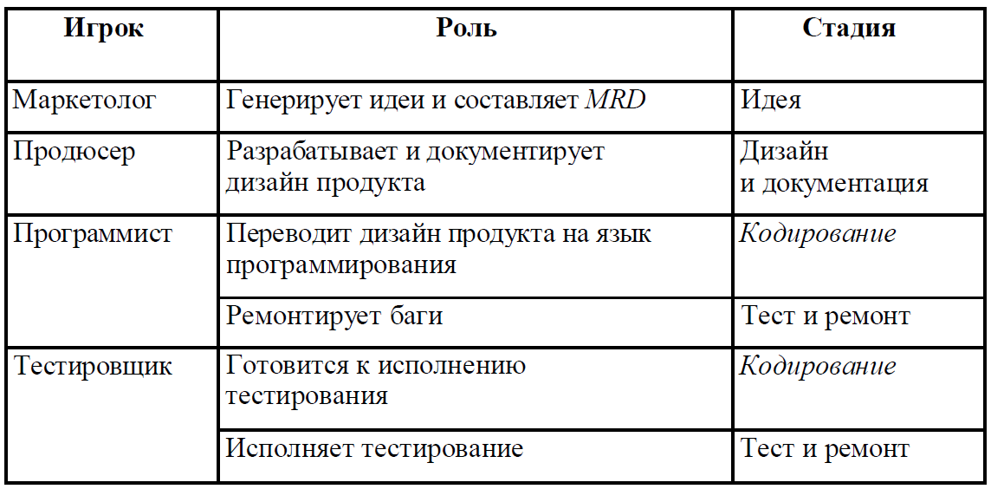

- Итак, начнем с бара, вернее, с идеи версии 1.0, которая в этом баре пришла.
2. После того как идея v. 1.0 была принята за путеводную звезду для первого релиза, наступила стадия дизайн и документация v. 1.0 этой идеи. Основное действующее лицо — продюсер.
А в это время
• маркетолог тоже не сидит без дела, а генерирует идеи для следующего релиза на стадии идея v. 2.O.
3. После того как дизайн и документация v. 1.0 завершены, наступает стадия кодирование v. 1.0. Основное действующее лицо — программист.
А в это время
• тестировщик планирует, как он будет тестировать код, разрабатываемый сейчас программистом;
• продюсер работает уже над стадией дизайн и документация v. 2.0, переданной после стадии идея v. 2.0;
• маркетолог работает над стадией идея v. 3.0.

4. После того как кодирование v. 1.0 завершено, наступает стадия тестирование и ремонт v. 1.0. Основное дейст-вующее лицо — тестировщик. После завершения стадии тестирование и ремонт v. 1.0 в одну из лунных ночей
происходит релиз v. 1.0, после чего тестировщик бросается на v. 2.0, начав подготовку к тестированию кода, разрабатываемого сейчас программистом на стадии кодирование v. 2.0.
А в это время
• программист пишет код на стадии кодирование v. 2.0;
• продюсер разрабатывает дизайн продукта на стадии дизайн и документация v. 3.0;
• маркетолог, идущий, как всегда, в авангарде, обдумывает идеи на стадии идея v. 4.O.
Таким образом, мы рассмотрели полностью цикл разработки версии 1.0 проекта www.testshop.rs. Дальше все идет по аналогии.

Итак, большая картина цикла разработки ПО.
Большая картина — это всего лишь модель, и в реальной жизни все так гладко, красиво и гармонично не бывает. Например, во время стадии идея v. 2.0 маркетолог может генерировать как краткосрочные идеи цикла v. 2.0, так и долгосрочные цикла v. 4.0 и v. 5.0.

Пара важных моментов:
1. Процедуры, стандарты, спеки, тест-кейсы и контактная информация должны быть задокументированы (пусть даже
в электронном виде) и доступны на интранете.
2. Такие вещи, как утверждение спека, рассмотрение тест-кейсов или инспекция кода — это средства, позволяющие
• улучшить качество,
• прикрыть спину,
• стать хорошим людям еще лучше.

Ценная мысль:
Акт планирования, будь то спек, дизайн кода, тест-кейс или документ о неотложном ремонте бага, — это возможность посмотреть в будущее, предугадать и предотвратить возможные проблемы и/или баги.
Эффективное планирование — это одна из важнейших составляющих процесса разработки ПО.

ЦИКЛ ТЕСТИРОВАНИЯ ПО

Цикл тестирования ПО состоит из трех этапов:

Изучение и анализ предмета тестирования.
Начинаются перед утверждением спека (в завершение стадии "Разработка дизайна продукта и создание документации") и продолжаются на стадии "Кодирование".
Вопрос: что можно протестировать в интернет-проекте?
Легитимные варианты ответа:
• интерфейс пользователя (например, что определенная кнопка называется "Купить", а не "Кипуть");
• скорость работы веб-сайта (например, то, что при одновременной работе с сайтом 200 пользователей скорость за-
грузки веб-страницы составляет не более 5 секунд);
• документацию (например, что спек не содержит противоречий и неточностей).
Все это правильно, но есть нечто более важное.
Вопрос: для чего пользователи приходят на наш веб-сайт? Ответ: для удовлетворения своих потребностей — покупка книг, чтение анекдотов, проверка баланса кредитной карты и т.д. и т.п.
Вопрос: как можно удовлетворить потребности пользователя?
Ответ: нужно
• придумать (продюсер),
• написать (программист),
• протестировать (тестировщик) и
• передать пользователям (релиз-инженер)
средства, которые эти потребности удовлетворят. Этими средствами являются ФУНКЦИОНАЛЬНОСТИ интернет-проекта.
Вот формальное определение:
Функциональность (functionality, feature) — это средство для решения некой задачи.
Примеры из виртуальной жизни
Функциональность "Корзина" решает задачу "Как хранить информацию о товаре, выбранном пользователем". Функциональность "Добавление товара в корзину" решает задачу "Как добавить товар в корзину". Функциональность "Удаление товара из корзины" решает задачу "Как удалить товар из корзины".
Проверка работы функциональностей называется функциональным тестированием (functional testing).
Стратегический момент: так как функциональное тестирование — это ось, вокруг которой вертится деятельность большинства тестировщиков, то, следовательно, вокруг нее же будет "вертеться " и большинство наших последующих бесед.
Важность функционального тестирования состоит в том, что функциональности — это не что иное, как продукт, предос-
тавляемый пользователям интернет-компанией, и если продукт от релиза к релизу кишит багами, то вместе со счастьем пользователей убывают и прибыли интернет-компании. Основными источниками знания о функциональностях служат:
• документация...
...в электронном или распечатанном виде — спеки, макеты, блок-схемы и прочие руководящие документы, на основа-
нии которых программист пишет код, а тестировщик планирует тестирование. Примером "прочего руководящего
документа" может служить "Инструкция Мастеркард о формате файлов с транзакциями";
• хомо сапиенс, т.е.
информация постигается через межличностное общение. Так, в случае возникновения сомнений никогда не мешает
подойти к продюсеру, хлопнуть его по плечу и попросить: "Старина, будь добр, объясни мне по-простому пункт 146 вот
этого спека". Здоровая дружеская атмосфера в коллективе — это отличное средство для предотвращения оши-
бок в толковании (идеальной питательной среды для багов);
• сам веб-сайт,
который мы изучаем посредством эксплоринга. Эксплоринг (exploring — "исследование", "разведка") — это изучение того, как работает веб-сайт с точки зрения пользователя.
Эксплоринг совершается каждым из нас, когда мы приходим на некий веб-сайт и истязаем его, заполняя формы, нажимая на кнопки, кликая на линки и совершая прочие действия для того, чтобы понять, как работает та или иная функциональность. В интернет-компаниях эксплоринг, как правило, применяется в двух случаях:
• когда написан код и отсутствует документация. Подобная ситуация часто поджидает первого тестировщика, при-
ходящего в работающую интернет-компанию;
• для самообучения. Например, в крупных интернет-компаниях вновь нанятые тестировщики в течение нескольких
недель проходят тренинг, часть которого посвящена эксплорингу. Кстати, при эксплоринге источником ожидаемого результата служат наши драгоценные жизненный опыт, опыт работы и другие ранее перечисленные помощники, не относящиеся к спекам.
Выражение "Eat your own dog food" ("Ешь еду своей собаки") для тестировщика означает "Если ты тестируешь веб-сайт, продающий книги, то ты должен сам покупать книги по Интернету".

Конечной целью этапа Изучение и анализ предмета тестирования является получение ответов на два вопроса:
а. Какие функциональности предстоит протестировать?
б. Как эти функциональности работают?
После того как ответы получены, мы переходим к следующему этапу цикла.

Планирование тестирования.
Происходит на стадии "Кодирование".
Эта стадия требует от тестировщика наибольшего творчества и профессионализма, так как именно на ней решается множество головоломок, отвечающих на один простой вопрос: "Как будем тестировать?", причем качество продукта (а значит, и счастье пользователей) напрямую зависит от, не побоюсь сказать, мудрости найденных решений.

Мудрость найденных решений проявляется в двух вещах:
а) кратких, простых и изящных путях для проверки функциональностей;
б) компромиссе между
объемом тестирования, который возможен в теории;
объемом тестирования, который возможен на практике.
Ответы на "один простой вопрос" предстают перед миром в виде тест-документации (test documentation),
ядро которой составляют наши любимые тест-кейсы. Во многих случаях создание тест-документации сопровождается написанием тестировщиком вспомогательных тулов (tool — компьютерная программа), которые облегчают исполнение тестирования.

Исполнение тестирования.
Происходит на стадии "Исполнение тестирования и ремонт багов".
Суть исполнения тестирования — это практический поиск багов в написанном коде с использованием тест-кейсов, созданных ранее.
Исполнение функционального тестирования выглядит следующим образом:
сначала идет проверка новых функциональностей по новым тест-кейсам. Кстати, давайте вспомним, что во
многих случаях новые тест-кейсы редактируются, проходя обкатку первым исполнением;
затем проверка старых функциональностей по старым тест-кейсам. То же самое, но в профессиональной терминологии:
тестирование новых функциональностей (new feature testing) и соответственно регрессивное тестирование (regression testing).
Мы исполняем тест-кейсы, рассчитывая найти баги. Давайте еще раз вспомним, что после нахождения бага тестировщик заносит запись о нем в систему трэкинга багов; после того, как программист починил баг, тестировшик проверяет:
а) действительно ли баг был починен. Проверка осуществляется путем исполнения шагов, которые ранее привели к багу, или, в профессиональной терминологии, путем генерации ввода, который привел к выводу, не соответствующему ожидаемому результату;
б) не появились ли новые баги как нечаянное следствие изменения кода при починке. Проверка осуществляется
путем тестирования функциональностей, работа которых могла быть затронута починкой.
Тестирование, исполняемое в пунктах а) и б), также называется регрессивным тестированием (bug regression
testing). Соответственно выражение "regress that bug" (проведи регрессивное тестирование этого бага)
означает, что нужно последовательно исполнить пункты а) и б).
Идем дальше.
Давайте сделаем небольшое обобщение.
Так как этапы Изучение и анализ предмета тестирования и Планирование тестирования переплетены между собой, мы объединим их в контейнер знания, который называется подготовка к тестированию (test preparation или, по-простому, test preps).
Исполнение тестирования идет в два этапа:
• тестирование новых функциональностей и
• регрессивное тестирование.

Подготовка к тестированию
Подготовка к тестированию с точки зрения тестировщика включает:
1. Написание новых тест-кейсов и/или
2. Изменение существующих тест-кейсов и/или
3. Удаление существующих тест-кейсов.
Кстати, дни начала и завершения ПОДГОТОВКИ к тестированию указаны в расписании тестирования (test schedule), которое является публичной (в пределах компании) информацией. Таким образом, тестировщик может
рассчитывать свои силы, т.е. уходить с работы в 4 дня или 4 утра в зависимости от достигнутого им прогресса.

Для тестировщика подготовка к тестированию — это наиболее сложный, творческий и интересный процесс.
Венцом этого процесса являются тест-кейсы, которые после их исполнения на стадии "Исполнение тестирования" смогли бы превентировать встречу пользователей и багов.

Как мы помним, тест-кейс содержательно состоит по крайней мере из ожидаемого результата, но, как правило, это комбинация:
• идеи тест-кейса,
• сценария и
• ожидаемого результата.
И те, и другие, и третьи можно почерпнуть из множества источников:
• спеков,
• опыта,
• эксплоринга,
• общения,
• интуиции и
• других кладезей информации.
Вопрос: что отличает тестировщиков от других участников процесса разработки ПО, которые тоже могут придумать тест-кейсы, основываясь на спеках, опыте, эксплоринге и т.д.? Ответ:
отличают нас две профессиональные вещи:
• ментальный настрой;
• инструментарий, т.е. прикладные знания.
Постулат "Software has bugs" ("ПО содержит баги") — это не выдумка лицемеров и лжесвидетелей, а вселенский закон.
ПО своей природе — это багосодержащее и неблагонадежное существо.
Для тестировщика код — это убежище багов.

Мы должны твердо верить в то, что "был бы код, а баги найдутся".

Переходим к профессиональным прикладным знаниям, а именно к методологии создания тест-кейсов (testcase design methodology) (далее — методология).
В одной из прошлых бесед мы говорили о первой части методологии — формальной стороне построения тест-кейса.
Сегодня же речь пойдет о второй ее части — содержательной стороне тест-кейса.
Искусство создания содержательной части тест-кейсов заключается в нахождении тех "золотых"
• идей тест-кейсов,
• сценариев и
• ожидаемых результатов, которые при исполнении тестирования помогли бы обнаружить больные, багосодержащие места тестируемого ПО.

Какие два этапа составляют процесс, называемый "выбор"?
1. Сначала нам нужно увидеть, что имеется в наличии.
2. Затем, используя некий критерий (-ии), мы выбираем или не выбираем.

=> Подход к выбору сценариев:
1. Что имеется в наличии, мы видим после использования методов генерирования тестов (methods of test generation);
2. Орудиями отбора являются методы отбора тестов (test selection criterion).

Методы генерирования тестов:
- Черновик-чистовик (dirty list-white list);
Это самый простой и практичный метод. Суть проста. Два этапа:
а. Черновик (dirty list)
В процессе (и/или после) прочтения спека, эксплоринга ПО и/или получения информации о ПО другим способом, не анализируя и отдавшись вдохновению и фантазии, мы просто набрасываем на лист бумаги (или в файл Ворда), являющийся черновиком (dirty list), ВСЕ идеи, связанные с тестированием, которые только могут прийти в голову, — идеи в самом широком смысле этого слова, включая идеи для тест-кейсов, сценарии, отдельные элементы сценариев (шаги и/или данные), ожидаемые результаты, вопросы для выяснения у продюсера и пр.
Еще раз: ВСЕ идеи — даже самые на первый взгляд далекие от здравого смысла. Локальный мозговой штурм.
б. Чистовик (white list)
Затем мы начинаем анализировать написанное (и, если нужно, получать ответы на вопросы) и переносим на чистовик вещи, имеющие право на жизнь. Право на жизнь определяется на основании информации из спека, общения, интуиции, критериев отбора тестов, разговора с программистом и пр. При переносе на чистовик мы также уточняем наши идеи и группируем их (например, по позитивности и негативности; по функциональным направлениям и т.п.). Таким образом, как правило, первый чистовик превращается во второй черновик, и мы берем следующий лист бумаги и, надеясь, что он будет чистовиком, начинаем переносить на него наши идеи и т.д. В итоге в один из светлых майских дней мы все-таки получаем чистовик. На основании материала из чистовика мы пишем тест-кейсы.

Сейчас рекомендую вам немедленно взять ручку, лист бумаги и потратить 15 минут на генерацию черновика по тестированию автомата для продажи банок с колой (любимый тест рекрутеров из "Майкрософта"). Начинаем:
• Проверить, что покупателю выдается именно та банка, которую он хочет.
• А что, если покупатель нажмет на кнопку два раза?
• А что, если покупатель попробует наклонить аппарат, чтобы банки посыпались как из рога изобилия?
• Проверить, что правильно выдается сдача.
• Какая реакция на монетку иностранного государства?

- Матричная раскладка (matrices):
Сделаем матричную раскладку.
Этап 1. Набросок элементов (табл. 1)

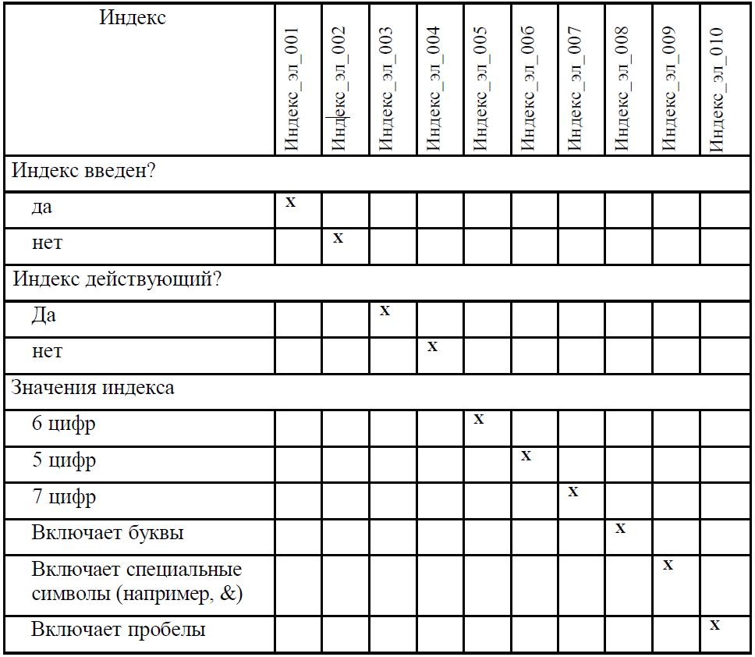
Таким образом, у нас получилось 3 подгруппы:
1. "Индекс введен?"
2. "Индекс действующий?" (существует ли адрес с таким индексом в Российской Федерации?)
3. "Значения индекса".
Каждый из элементов имеет свой уникальный ID, например, элемент, когда пользователь вводит в поле индекса 6 цифр, мы обозначили как Индекс_эл_005 (элемент номер 005 страницы с индексом).
Прошу заметить, что мы набросали элементы как позитивных, так и негативных сценариев.

Этап 2. Комбинация элементов (табл. 2)
Теперь мы начинаем комбинировать элементы между собой.
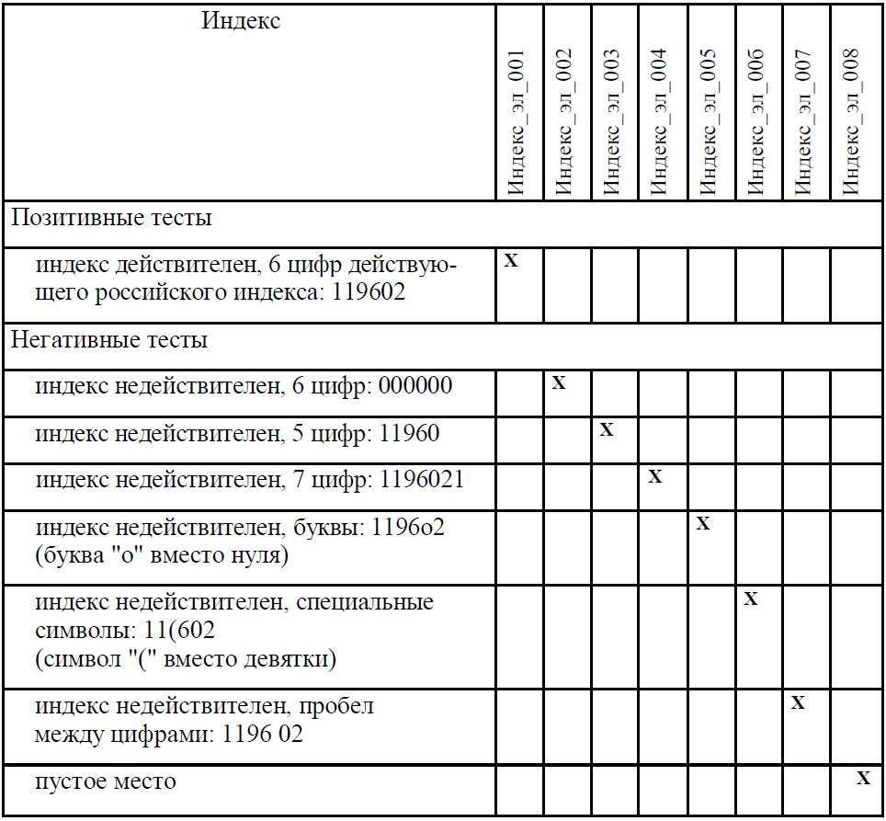
Как видно, мы скомбинировали элементы табл. 1 в сценарии. У каждого из сценариев есть свой уникальный ID, например сценарий, когда в поле индекса не вводится никакого значения, проходит под штампом Индекс_ком_008 (комбинация номер 008 страницы с индексом).
Кстати, обратите внимание:
• в данном конкретном примере мы играем с частью сценария под названием "данные"(варианты индекса),
• сначала расписываем позитивные, а затем негативные сценарии,
• сценарий Индекском 008 не был комбинацией элементов табл. 1, а напрямую следовал из элемента Индекс_эл 002.

Итак, у нас есть 8 сценариев для страницы, когда пользователь должен ввести некое значение (либо пустое место) для индекса места жительства. Мы можем сразу же, используя эти сценарии, написать тест-кейсы. Ожидаемым результатом для всех, кроме Индекс_эл_001, будет перезагрузка страницы с индексом с сообщением об ошибке:
"Введите действительный российский индекс". При этом текст "Индекс места жительства*" будет красного цвета.
Для Индекск_эл_001 ожидаемым результатом будет следующая страница:
Теперь вспомним об этапах покупки книг:
а. Регистрация (если нет счета пользователя).
б. Заполнение книгами виртуальной корзины.
в. Редактирование корзины: какие-то книги может убрать, каких-то купить больше, чем одну.

Так вот мы придумали сценарии только для первой части нашей версии регистрации (вторая часть — это страница с именем, фамилией, е-мейлом, паролем и подтверждением пароля). У второй части тоже будут свои табл. 1 и табл. 2.
Более того, у каждого из остальных этапов тоже могут быть свои одна или более связок табл. 1 — табл. 2.
Черноящичное тестирование веб-проекта — это манипуляции с одной или больше веб-страниц, зависимых друг от друга, определенная комбинация которых ведет нас к определенному ожидаемому результату.
Таким образом, иногда появляется потребность
• в табл. 3, когда сценарии из табл. 2 становятся элементами более сложных сценариев,
• в табл. 4, когда сценарии из табл. 3 становятся элементами еще более сложных сценариев,
• и т.д.

Кстати, иногда в табл. 1 мы сразу отражаем возможные значения для нескольких связанных между собой веб-страниц.
Одна из прелестей матричного подхода заключается в наглядности — мы видим перед собой таблицу со структурированными вариантами сценариев, и нам удобно комбинировать их в более сложные сценарии или непосредственно переносить их в тест-кейсы.
Кстати, во многих случаях нет смысла идти дальше табл. 1, например когда сценарии для тест-кейсов непосредственно вытекают из элементов табл. 1 или когда сценарии для тест-кейсов можно просто до-
мыслить, скомбинировав в уме элементы табл. 1.

- Блок-схемы (flowchart).
Блок-схема — это графическая презентация некого процесса.
Блок-схемы допускают разные уровни абстракции, например процесс регистрации можно представить и в таком виде:
Пример:
В своей работе тестировщики используют ту степень детализации, которая нужна для конкретной ситуации: если мы тестируем саму регистрацию, то нам необходима большая степень детализации (процесса регистрации) по сравнению с ситуацией, когда нам нужно увидеть место регистрации как часть процесса покупки.
Идея о разных степенях абстрагированности раскладки в зависимости от того, ЧТО и КАК мы тестируем, напрямую относится и к черновику-чистовику, и к матричному методу.

Вот элементарные, непробиваемые и вечные формы (блоки) для составления блок-схем, которых вам будет достаточно в большинстве ситуаций:

Точка начала/конца блок-схемы может содержать название этой точки (например, название веб-страницы) или просто и со вкусом величаться "Начало"/"Конец".

Это любой этап процесса, кроме этапов начало/конец, решение или перенос.

Решение — некая точка, после которой возможны, как правило, два варианта развития процесса.

Перенос ставится в том случае, если данное ответвление процесса представлено (будет представлено) другой блок-схемой.

Вот несколько рекомендаций по составлению блок-схем:
1. Перед составлением блок-схемы назовите основной процесс, описываемый ею, например "Процесс регистрации".
2. Сначала набросайте путь основного течения процесса, например, в случае с регистрацией это три блока, показанные
на последней блок-схеме (страница 1, страница 2 и подтверждение).
3. Называйте каждый блок кратко и информативно.
4. Приводите ссылки на полезную информацию, например, см. Спек #9017 — это ссылка на соответствующий спек.
5. Для наглядности презентации старайтесь скомпоновать блок-схему таким образом, чтобы процесс шел сверху вниз
и слева направо.
6. Для превентирования ошибки в толковании избегайте пересечения стрелок.
7. Протестируйте (проверьте) законченную блок-схему на предмет соответствия спеку или другому источнику.

Превосходные результаты дает комбинирование методов.
Например, можно набросать черновик и в качестве чистовика создать табл. 1, сгруппировав в ней идеи из черновика.
С другой стороны, имея табл. 1, табл. 2 и т.д., можно использовать метод черновик-чистовик, чтобы выделить сценарии из элементов табл. 1, табл. 2 и т.д.
С третьей стороны, можно создать блок-схему, чтобы нагляднее видеть процессы, описанные в таблицах, и найти новые интересные идеи.

Методы отбора тестов:
- Оценка риска (risk estimate);
субъективные суждения, основанные на тупосамонадеянном "Абсолютно очевидно", могут элементарно завести нас в ситуацию, когда ресурсы потрачены впустую, так как не учитывают реальности. В то же время выводы, сделанные исходя из достоверной информации, ведут к эффективным решениям даже при нехватке ресурсов.
Наша задача — это:
• получить информацию,
• если возможно, узнать мнение человека, владеющего вопросом, и
• оценить риск по каждой из функциональностей, которые предстоит протестировать.
Людьми, которые владеют вопросом, могут быть продюсер, главный бухгалтер, финансовый директор, бизнес-аналитик. Информацию можно получить также из статистики или других источников.
Допустим, у нас есть небольшой проектик, где нужно протестировать новый (переписанный и оптимизированный) код для уже давно существующих функциональностей:
а) сделки купли-продажи между пользователями внутри Америки;
б) сделки купли-продажи между пользователями в Японии;
в) сделки купли-продажи между пользователями в Японии и США.

Постановка мозгов
Есть превосходный профессиональный термин flow (течение, процесс) (будем использовать его в транслите как "флоу"). Флоу — это один или больше сценариев использования или работы ПО. Например, у нас есть флоу Американец -> Американец. В данном конкретном случае на это флоу можно написать множество сценариев (например, с разными суммами оплаты, транзакции между разными штатами и т.д.).
Итак, у нас есть четыре флоу.

Блок-схема по спеку #1123
Получили данные, соответствующие реальности и основанные:
• на информации из объективных источников и
• на мнении компетентных лиц.

Что делать, если вдруг есть две функциональности с одинаковым приоритетом? С чего начать? Начните с той, которая более сложная и трудоемкая.
Последний вопрос в отношении оценки риска — это использование полученной информации. Флоу с более высоким приоритетом (который мы отражаем в поле тест-кейса "Приоритет") тестируется
• в первую очередь и
• более тщательно.

- Эквивалентные классы (equivalent classes);
Эквивалентный класс — это одно или больше значений ввода, к которым ПО применяет одинаковую логику.
Предположим, что наш книготорговый веб-сайт запускает новую кампанию "Больше тратишь — больше скидка". Вот табличка из спека.
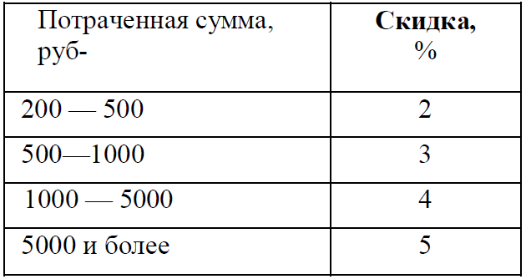
Баг1:
Непонятно, по какой ставке рассчитывается скидка, если потрачены следующие суммы: ровно 500 руб., ровно 1000 руб.,
ровно 5000 руб., так как каждая из этих сумм находится не в одной, а в двух корзинах со скидками.
Баг 2:
Что означает "Потраченная сумма"? Это количество дензнаков, выплаченных только за книги, или полная сумма к оплате, включая оплату книг и расходы на доставку?
Баг 3:
Для полноты картины нужно дописать эквивалентный класс от 0 до 199,99, на значения которого никакая скидка не рас-
пространяется.

Что делаем?
Правильно: идем к продюсеру. Извещаем о баге программиста. "Размораживаем" спек. Вносим в него изменения.
Вот перед нами уже отредактированная табличка:
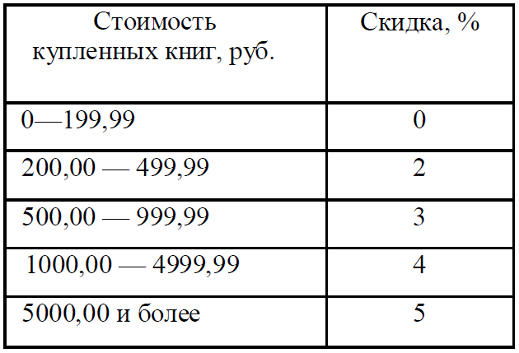
У нас получилось 5 эквивалентных классов:
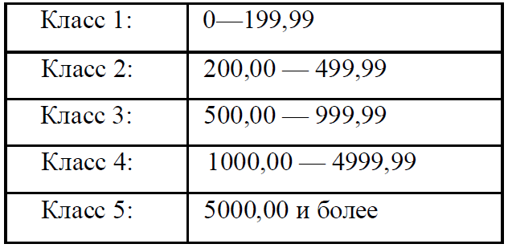
Каждое значение внутри каждого класса является эквивалентным всем другим значениям этого класса.
Почему? Потому что ко всем значениям класса должна применяться одинаковая логика кода. Например, при стоимости купленных книг и 1215,11 руб., и 1745,45 руб., и 2000 руб. (класс 4) полагается скидка 4%.
Составными частями класса являются:
1. Значение или корзина значений ввода (например, от 500,00 до 999,99) и
2. Логика для вывода, т.е. ожидаемого результата (скидка 3% в случае с классом 3).
Польза раскладывания значений ввода на эквивалентные классы состоит в том, что мы отсеиваем огромное количество
значений ввода, использовать которые для тестирования просто бессмысленно.
Отсев происходит путем применения знаний о тестировании пограничных значений.
- Пограничные значения (boundary values).
Все очень просто. Давайте представим себе наши эквивалентные классы из предыдущего примера:
Вертикальная пунктирная линия — это первое возможное значение класса (нижний предел).
Вертикальная сплошная линия — это последнее возможное значение класса (верхний предел).

Пограничные значения — это конкретные предельные значения, образующие водораздел между эквивалентными классами.
Для каждого эквивалентного класса может быть лишь один из трех вариантов:
а. Есть только нижний предел (класс 5).
б. Есть нижний и верхний пределы (класс 2, класс 3, класс 4).
в. Есть только верхний предел (не рассматриваемый в данном примере класс, который ограничен только сверху гипотетическим отрицательным значением, непосредственно предшествующим классу 1).
Пограничным тестированием (boundary testing) называется применение метода тестирования пограничных значений.
Вот полная версия метода тестирования пограничных значений.
а. Сначала тестируется нижний предел данного класса (если он имеется).
б. Затем тестируется верхний предел данного класса (если он имеется).
в. Затем тестируется любое значение внутри данного класса.
г. Затем тестируется верхний предел класса, непосредственно предшествующего данному классу (если предшествую

54452 вамваааааааааааааааааа0бтиб
д. Затем тестируется нижний предел класса, непосредственно следующего за данным классом (если следующий класс
имеется). а, б, в являются позитивными тестами, г и д — негативными тестами.

Давайте же возьмем и протестируем эквивалентный класс 2. Суть тестирования заключается в том, чтобы удостовериться, что для покупок от 200,00 до 499,99 руб. (включительно) будет дана скидка 2%. Опустим шаги сценариев и поговорим только о данных для них. Следуем методике тестирования эквивалентного класса, нам нужно лишь пять вариантов данных:
а. 200,00;
б. 499,99;
в. 315,11;
г. 199,99;
д. 500,00.

А сейчас давайте посмотрим, сколько возможных вариантов только для позитивных тестов у нас потенциально есть для
класса 2:
30 000 (по количеству копеек в 299,99 руб. плюс один случай, когда потрачено 200,00 руб.).
Наша методика позволила обойтись лишь 3 тестами (позитивные тесты: а, б, в), которыми мы по сути протестировали
30 000 значений.
Представим себе схематично логику кода для решения вопроса о скидке для класса 2:
ЕСЛИ сумма > 200,00 И сумма < 499,99, ТО скидка = сумма /100 х 2.
Теперь рассмотрим, как каждый из наших тест-кейсов точечно бьет по возможным проблемам кода.
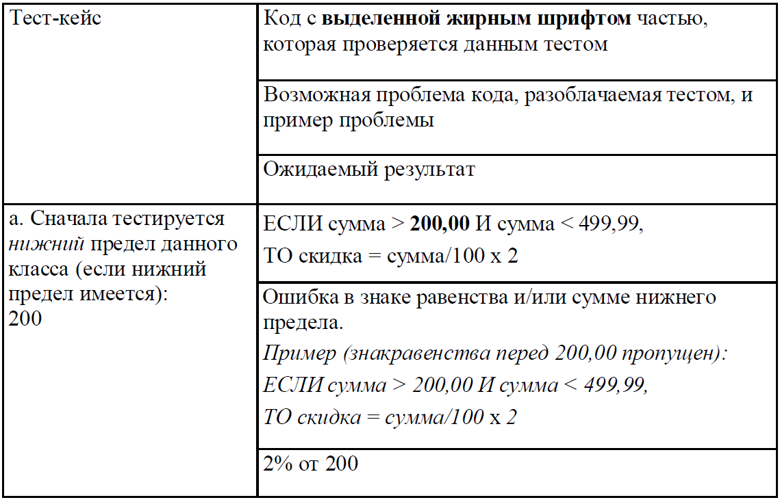
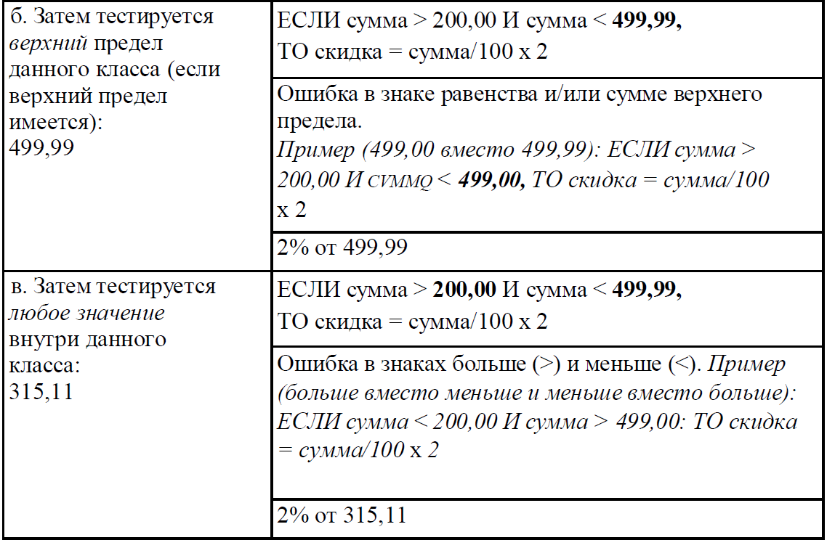
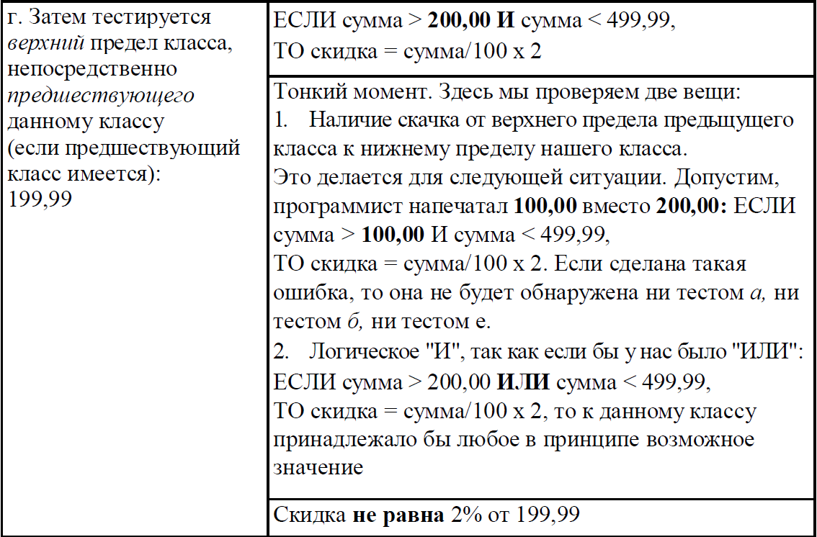

SQL
(structured query language) — структурированный язык запросов.
С помощью SQL- запросов можно создавать и работать с реляционными базами данных.
Реляционная база данных — это таблица, в которой в качестве столбцов выступают поля данных, а каждая строка хранит данные.

SQL определяется Американским Национальным Институтом Стандартов и Международной Организацией по стандартизации (ISO). Несмотря на это, некоторые производители баз данных вносят изменения и дополнения в этот язык. Эти изменения незначительны и основа остаётся совместимой со стандартом. (например ms sql, my sql, postgreSQL).

В каждой таблице должно быть одно уникальное поле, которое однозначно будет идентифицировать строку. Это поле назовем ключевым (Key1, Key2..). В качестве ключа обычно используют численный тип и если позволяет база данных, то он будет типа «autoincrement» (автоматически увеличивающееся).

Столбцы в базе данных, также должны быть уникальными, но в этом случае не обязательно числовыми. Их можно называть как угодно, лишь бы было уникально и понятно.

SQL может быть двух типов: интерактивный и вложенный. Интерактивный — это отдельный язык, он сам выполняет запросы и сразу показывает результат работы. Второй — это когда SQL язык вложен в другой, например в С++ или Delphi.

Рассмотрим интерактивный SQL:

Представим, что у нас есть две таблицы:

Prog.db
Key1 | ProgName | Cost
1 | Windows 95 | 100
2 | Windows 98 | 120
и
User.db
Key1 | Key2 | LastName
1 | 1 | Иванов
2 | 1 | Петров
3 | 2 | Сидоров

Рассмотрим первый запрос:
SELECT * // Выбрать (SELECT) все поля (*)
FROM Prog, User // из (FROM) баз данных Prog и User
WHERE Prog.Key1 = Key2 // где (WHERE) есть связь..
AND ProgName LIKE 'Windows 95' // LIKE это тоже самое что равно(=) только для строк

Результатом этого запроса будет:
Prog.db User.db
Key1 | ProgName | Cost | Key1 | Key2 | LastName
1 | Windows 95 | 100 | 1 | 1 | Иванов
1 | Windows 95 | 100 | 2 | 1 | Петров

Отредактируем немного запрос:
SELECT Prog.Key1, Prog.ProgName, Prog.Cost*2 'руб',
Cost.Key1, Cost.Key2, Cost.LastName
FROM Prog, User
WHERE Prog.Key1 = Key2

Prog.Cost*2 'руб' — эта запись говорит, что к каждое значение надо умножить на 2 и прибавить строку 'руб'.

Результат:
Prog.db User.db
Key1 | ProgName | Cost | Key1 | Key2 | LastName
1 | Windows 95 | 200 руб | 1 | 1 | Иванов
1 | Windows 95 | 200 руб | 2 | 1 | Петров

ORDER BY команда для сортировки. После этого пишутся поля, по которым надо отсортировать. В самом конце нужно поставить АSC (сортировать в порядке возрастания) или DESC (в порядке убывания).Без АSC или DESC, то таблица сортируется по возрастанию и подразумевается параметр АSC.

Например:
SELECT *
FROM Prog
ORDER BY ProgName DESC

Результатом будет таблица Prog, отсортированная по полю ProgNamе в порядке убывания.

SQL калькулятор:
Вот несколько функций:
COUNT // подсчёт количества строк;
SUM // подсчёт суммы;
AVG // подсчёт среднего значения;
MAX // поиск максимального значения;
MIN // поиск минимального значения.

Этот запрос просто подсчитывает количество строк в базе:
SELECT COUNT(LecNumber)
FROM User

Этот запрос опять подсчитывает количество строк, но теперь результатом будет количество народу, у которых поле LecNumber = 1:
SELECT COUNT(LecNumber)
FROM User
WHERE LecNumber=1

Этот запрос выводит количество лицензий и единицу измерения в одном столбце. Здесь к числу прибавляется текст:
SELECT LecNumber + 'шт.'
FROM User

Работа с полями:
INSERT // вставить
UPDATE // модифицировать
DELETE // удалить.

После оператора VALUES идёт перечисление всех полей строки. Теперь рассмотрим пример:
INSERT INTO User1
VALUES ('Иванов', 'Сергей', 34);
Этой командой мы вставили строку и присвоили значения полям. В таблице три поля: первые два поля строковые (Фамилия и Имя), последнее поле — целое число (возраст). Типы данных обязаны совпадать с теми, что установлены в таблице.

Если не надо задавать все поля, тогда можно оставить их пустыми с помощью NULL:
INSERT INTO User1
VALUES ('Иванов', NULL, 34);

Если таблица с большим количеством полей и нужно заполнить только два из них?
Решение:
INSERT INTO User1 (Family, Age)
VALUES ('Иванов', 35);
После конструкции INSERT INTO и имени базы стоят скобки, где перечислены поля, которые необходимо заполнить (Фамилия и Возраст). В скобках после слова VALUES перечисляем эти поля в той же последовательности, в которой перечислил перед этим (сначала фамилия, а потом возраст).

Теперь представь, что мы хотим сохранить результат запроса SELECT в отдельной таблице. Для этого в SQL всё уже предусмотрено. Нужно только написать:

INSERT INTO User1
SELECT *
FROM User2
WHERE Age=10

В этом примере сначала выполнится запрос SELECT:
SELECT *
FROM User2
WHERE Age=10
После его выполнения результат будет занесён в таблицу User1. Важно, что количество столбцов в запросе и результирующей таблицы должно быть одинаково. А самое главное — это чтобы тип данных совпадал

Теперь рассмотрим такой запрос:
INSERT INTO User1(Name,Age)
SELECT Name,Age
FROM User2
WHERE Age = 10
Теперь в таблицу User1 будут перенесены только два столбца (имя и возраст). Поля должны быть перечислены в таком порядке, чтобы типы и длина полей совпадали.

Мы смогли добавить строки, но надо и научиться изменять данные. Для этого нам доступна команда UPDATE. Сразу же попробуем взглянуть на пример:

UPDATE User1
SET age = 65
Первая строка говорит о том, что нам надо обновить базу User1. Вторая строка начинается с оператора SET (установить). После этого мы пишем поле, которое хотим обновить, и присваиваем ему значение.

Если нужно обновить только определённые строки, то ты должен написать так:
UPDATE User1
SET age = 65
WHERE Name LIKE 'Вася'

или
UPDATE User1
SET age=age+1

или
UPDATE User1
SET age = age + 1, Name = 'Иван' //увеличим поле Age на 1 и установим поле Name в «Иван»
WHERE Family LIKE 'Сидоров' // во всех строках, где поле Family равно «Сидоров».

Команда DELETE:
DELETE FROM User1 // удаляет абсолютно все строки из таблицы User1

Теперь рассмотрим другой пример:
DELETE FROM User1
WHERE age = 10

